Mục lục
I. Phát biểu bài toán 0
1. User story 1
2. Mô hình nghiệp vụ 1
II. Phân tích bài toán 3
III. Use case 6
1. Use-case tổng quan 6
2. Use-case phân rã chức năng quản lý kho dự trữ vaccine 7
IV. Mô hình dữ liệu 10
1. Mô hình dữ liệu đầu tiên 10
2. Mô hình dữ liệu 11
V. Thiết kế cơ sở dữ liệu 11
1. Quy tắc đặt tên khóa 11
2. Tạo bảng và ràng buộc 12
3. Các hàm SQL 19
1) Hàm (Function) 19
2) Trigger 27
3) Những trường hợp truy vấn thường dùng cho nghiệp vụ 33
4) Báo cáo - gồm view và stored procedure 41
VI. Demo giao diện 54
1. Demo form nhập liệu 54
2. Demo giao diện theo chức năng 55

Phát biểu bài toán

1. User story
Nhóm muốn phần mềm đáp ứng:
- Nâng cao nhận thức và tự động nhắc lịch hẹn: Hỗ trợ người dân tiếp cận thông tin chính xác về lịch tiêm chủng, thông báo các mũi nhắc lại tiêm phù hợp. Giúp bệnh nhân được tiêm đúng hẹn, đúng thuốc, đủ liều.
- Quản lý và báo cáo nguồn cung vắc xin hiệu quả: Hỗ trợ các cơ sở tiêm chủng trong việc dự báo nhu cầu, đặt hàng kịp thời, tránh tình trạng thiếu hụt vắc xin đột xuất, đảm bảo nguồn cung ổn định
- Đồng bộ hóa dữ liệu các cơ sở và quốc gia: Giảm thiểu tình trạng trùng lặp dữ liệu, giúp đồng bộ thông tin tiêm chủng giữa các cơ sở, từ đó tăng độ chính xác và hiệu quả trong quản lý.
Trong đó:
- Quản lý đối tượng tiêm chủng: Nhằm giải quyết các vấn đề liên quan đến việc quản lý thông tin tiêm chủng, hồ sơ bệnh nhân, lịch tiêm và đồng bộ các cơ sở tiêm chủng cho phép in mã vạch từng hồ sơ cá nhân phục vụ cho việc quản lý và xác minh.
- Quản lý chuỗi phòng tiêm: Hỗ trợ giám sát, báo cáo các thông tin về nhân sự các cán bộ nhân viên, số lượng và nguồn cung cấp cho từng loại vaccine.
- Báo cáo nhu cầu tiêm phòng: Thống kê số lượng vaccine hiện có và còn thiếu, đối chiếu lịch tiêm sắp tới, giúp cơ sở chủ động chuẩn bị lượng vaccine hợp lý kịp thời. Hộ chiếu vaccine, dễ dàng truy xuất, cung cấp thông tin cá nhân lịch sử tiêm hay các phiếu thông qua các bản in và mã qr

2. Mô hình nghiệp vụ
2.1. Sơ đồ nghiệp vụ quy trình tiêm chủng tại cơ sở tiêm chủng dịch vụ cố định
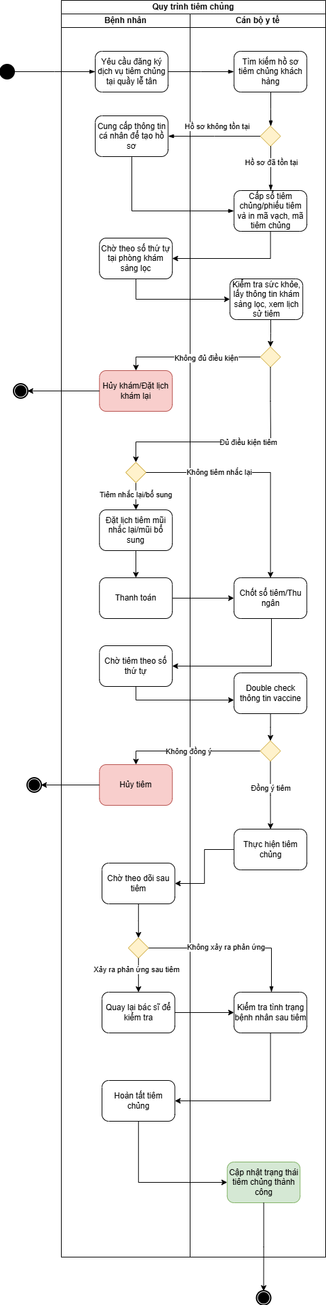
2.2. Flow chart của một quy trình tiêm chủng đơn giản

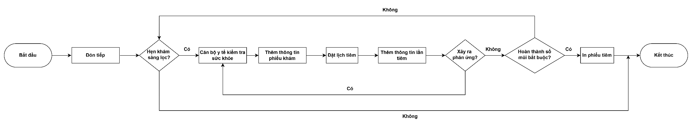

II. Phân tích bài toán
Quá trình phân tích bài toán trừu tượng phải thông qua việc trả lời các câu hỏi sau:
- Người sử dụng làm gì?
- Dữ liệu liên quan là gì?
- Mục tiêu chính của hệ thống là gì?
- Dữ liệu nào cần để đáp ứng mục tiêu?
- Ca sử dụng nhập liệu là gì?
- Mô hình dữ liệu đầu tiên là gì?
- Ca sử dụng đầu ra là gì?

1. Người sử dụng làm gì?
(Liệt kê các công việc mà người sử dụng thường làm. Được mô tả qua quan điểm của người dùng và ở nơi xảy ra)

- Người quản lý quản lý thông tin cán bộ, bệnh nhân, kho vaccine, cơ sở tiêm chủng
- Khách hàng tra cứu thông tin cơ sở, thông tin vaccine thông qua website của hệ thống hoặc trên internet.
- Khách hàng đến trực tiếp cơ sở tiêm chủng để tạo hồ sơ và yêu cầu tiêm chủng
- Cán bộ y tế tạo hồ sơ cho bệnh nhân chưa có hồ sơ tiêm chủng trực tiếp tại cơ sở hoặc gián tiếp qua nhân viên chăm sóc khách hàng.
- Cán bộ y tế ghi lại thông tin khám sàng lọc của bệnh nhân vào hồ sơ
- Cán bộ tư vấn và chỉ định tiêm cho bệnh nhân
- Cán bộ y tế ghi lại thông tin lịch hẹn của bệnh nhân muốn hẹn tiêm vacxin
- Cán bộ thực hiện tiêm và ghi lại phản ứng sau tiêm của bệnh nhân có xảy ra phản ứng
- Quản lý lập báo cáo định kỳ về tình trạng vacxin, tình hình tiêm chủng tại cơ sở

2. Dữ liệu liên quan gì?
(Các tác vụ của người dùng và dữ liệu liên quan)

Tác vụ | Dữ liệu có thể được ghi
Quản lý cơ sở tiêm chủng | Tên cơ sở, địa chỉ, SĐT, email
Quản lý cán bộ | Họ và tên, chức vụ, SĐT, email
Quản lý kho vaccine | - Thông tin lô: Số lô, số lượng, ngày nhập xuất, xuất xứ, HSD.  - Vaccine: tên vaccine, hãng sản xuất, kháng nguyên, liều lượng.
Tạo hồ sơ (nếu chưa có) | Tên khách hàng, ngày sinh, giới tính, địa chỉ, số điện thoại, email, CCCD, người giám hộ
Tiếp nhận hồ sơ | Số điện thoại (hoặc mã tiêm chủng)
Khám sàng lọc | Mã hồ sơ, tên bệnh nhân, ngày khám, nội dung khám
Chỉ định tiêm | Mã hồ sơ, ngày tiêm, thông tin vaccine, người tiêm, cơ sở tiêm, chỉ định
Đặt lịch hẹn | Tên bệnh nhân (hoặc mã), ngày hẹn, ngày đặt lịch, vaccine, cơ sở, mô tả
Tiêm và theo dõi phản ứng sau tiêm | Mã hồ sơ, kết quả tiêm, tên phản ứng sau tiêm, mức độ phản ứng, thời gian phản ứng, mô tả về phản ứng.

3. Mục tiêu chính của hệ thống
- Hệ thống nhắc lịch hẹn giúp bệnh nhân tuân theo lộ trình tiêm hiệu quả
- Thống kê tình hình tiêm chủng của từng cơ sở và tình trạng phân phối vaccine
- Dự báo nhu cầu tiêm phòng cho cơ sở chủ động chuẩn bị vaccine kịp thời
- Giúp khách hàng nắm rõ thông tin về vaccine của từng cơ sở, hồ sơ, lịch sử tiêm cá nhân, từ đó hẹn lịch tiêm một cách khoa học

4. Dữ liệu cần để đáp ứng mục tiêu?
- Nhắc lịch hẹn: dữ liệu về ngày hẹn, thông tin bệnh nhân, loại vaccine và cơ sở hẹn tiêm chủng
- Thống kê tình hình tiêm chủng: dữ liệu về ngày tiêm, cơ sở tiêm, thông tin bệnh nhân, cán bộ tiêm, vaccine, số trường hợp xảy ra phản ứng sau tiêm
- Thống kê tình trạng phân phối vaccine: dữ liệu về lô vaccine, ngày nhập xuất kho, tình trạng, số lượng vaccine trong lô
- Dự báo nhu cầu tiêm phòng cho cơ sở: dữ liệu về lịch hẹn tiêm chủng, ngày hẹn, số lượng vaccine còn lại tại cơ sở
- Khách hàng nắm rõ thông tin về vaccine của từng cơ sở, hồ sơ, lịch sử tiêm cá nhân: dữ liệu về cơ sở, vaccine hiện có tại cơ sở, những lần tiêm trước đây.

PHÁT BIỂU LẠI VỀ BÀI TOÁN QUẢN LÝ TIÊM CHỦNG
Hệ thống sẽ cung cấp cho khách hàng thông tin về cơ sở và vaccine tại các cơ sở. Ngoài ra còn thông tin cá nhân và tiêm chủng của khách hàng. Đồng thời nó sẽ duy trì thông tin về khách hàng bao gồm ngày tháng, thông tin hồ sơ, lịch sử tiêm và dữ liệu khám sàng lọc. Nó cũng sẽ ghi nhận và duy trì thông tin về lịch hẹn. Hệ thống còn cung cấp và duy trì thông tin các lô vaccine tại tổng kho dự trữ và được phân phối tới các cơ sở. Giả sử rằng, hệ thống có thể cung cấp thông tin tổng hợp về số lượt tiêm chủng, tình trạng vaccine và khả năng dự báo nhu cầu vaccine của từng cơ sở.

5. Ca sử dụng đầu vào là gì?
- Nhập liệu thông tin vaccine, các lô vaccine
- Thông tin hồ sơ bệnh nhân, thông tin cá nhân và lịch sử tiêm
- Thông tin cá nhân cán bộ y tế
- Thông tin các cơ sở tiêm chủng
- Thông tin các lịch hẹn
- Thông tin khám sàng lọc
6. Ca sử dụng đầu ra?
- Báo cáo tình hình tiêm chủng
- Báo cáo tình trạng vaccine tại mỗi cơ sở
- Báo cáo tình trạng tồn kho & tiêu hao vaccine tổng kho
- Dự báo nhu cầu vaccine

III. Use case

Use-case tổng quan

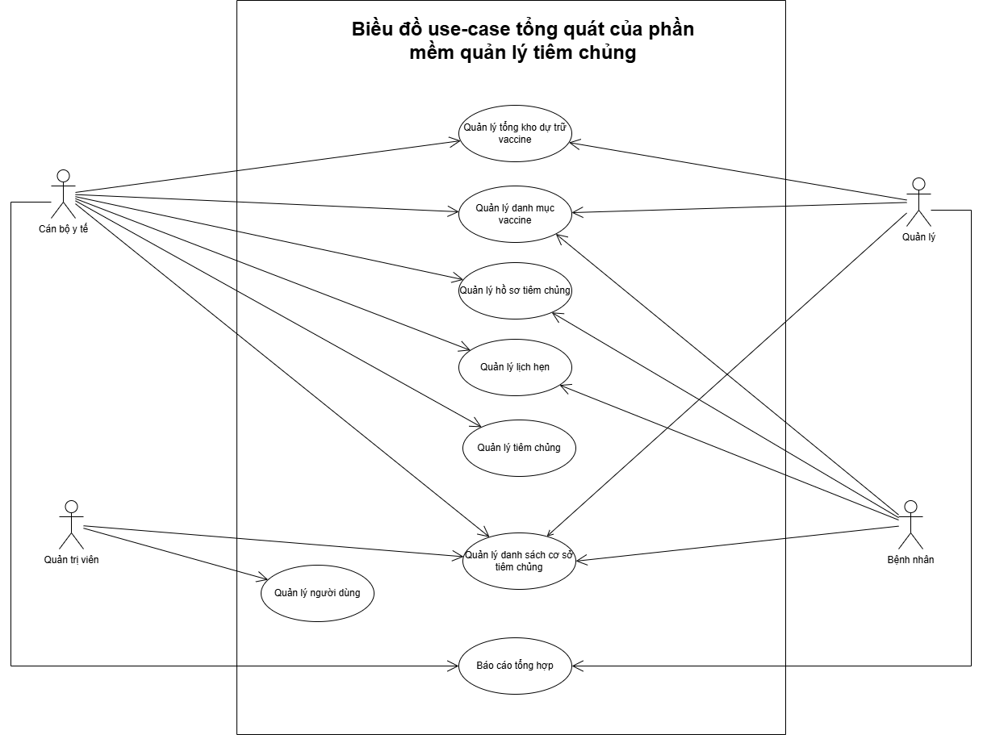

Use-case phân rã chức năng quản lý kho dự trữ vaccine
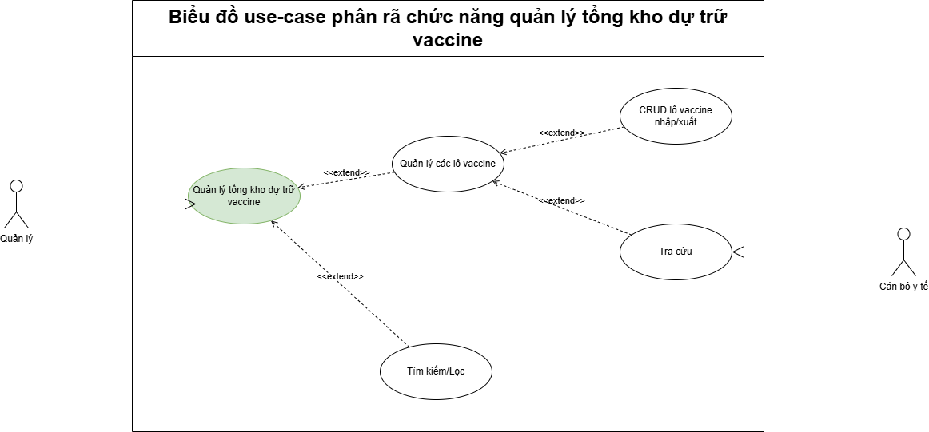
- Use-case phân rã chức năng quản lý danh mục vaccine
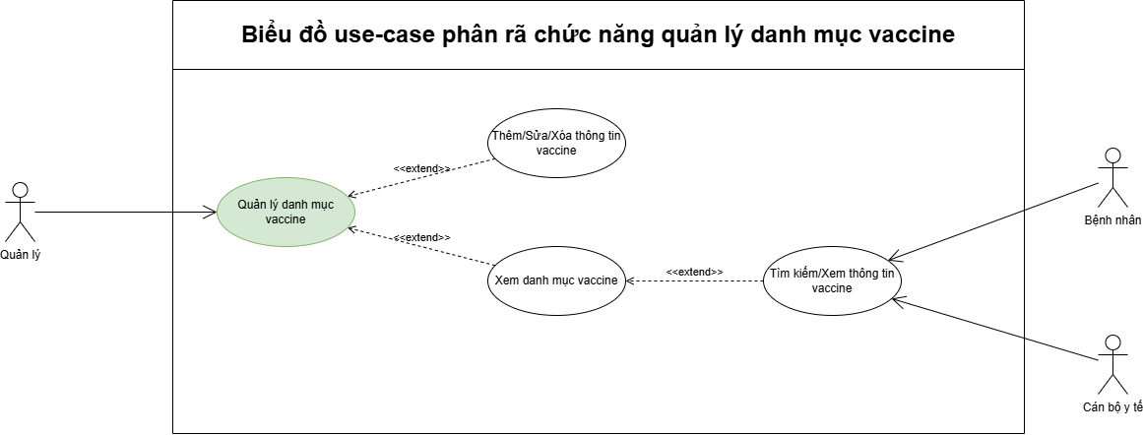
- Use-case phân rã chức năng quản lý hồ sơ tiêm chủng
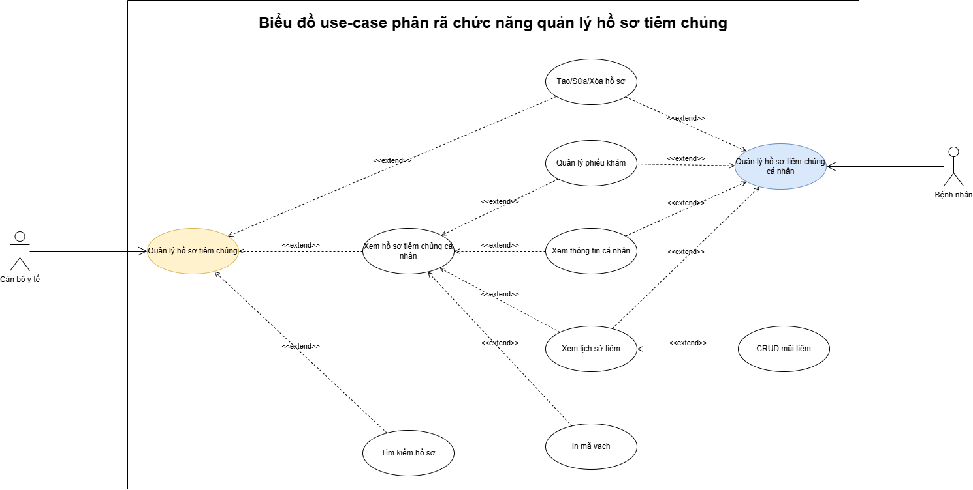
- Use-case phân rã chức năng quản lý lịch hẹn
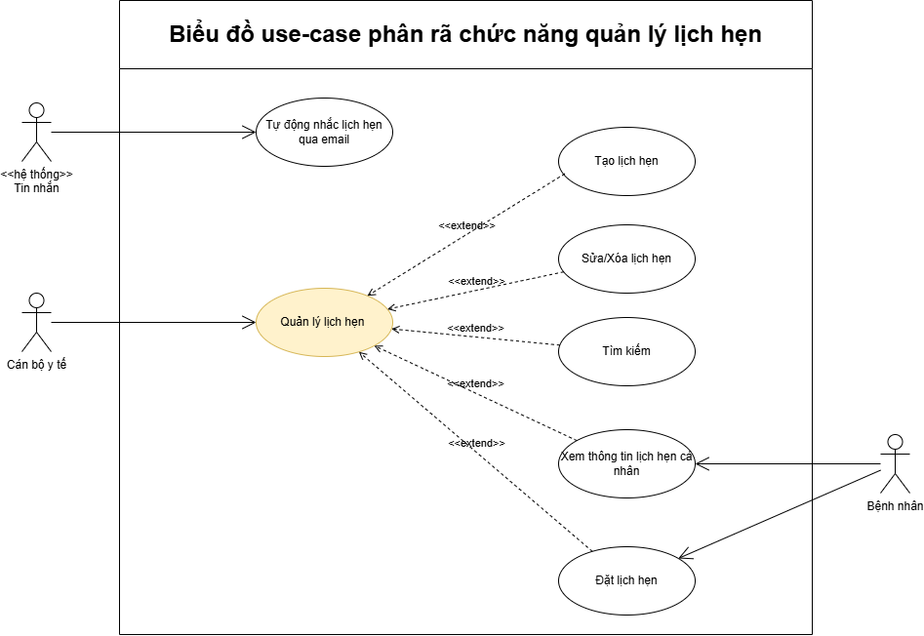
- Use-case phân rã chức năng quản lý tiêm chủng
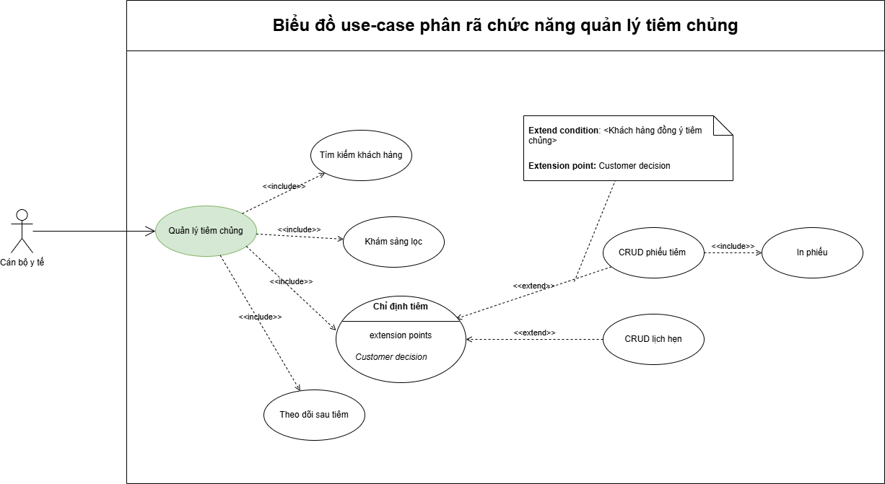
- Use-case phân rã chức năng quản lý danh sách cơ sở
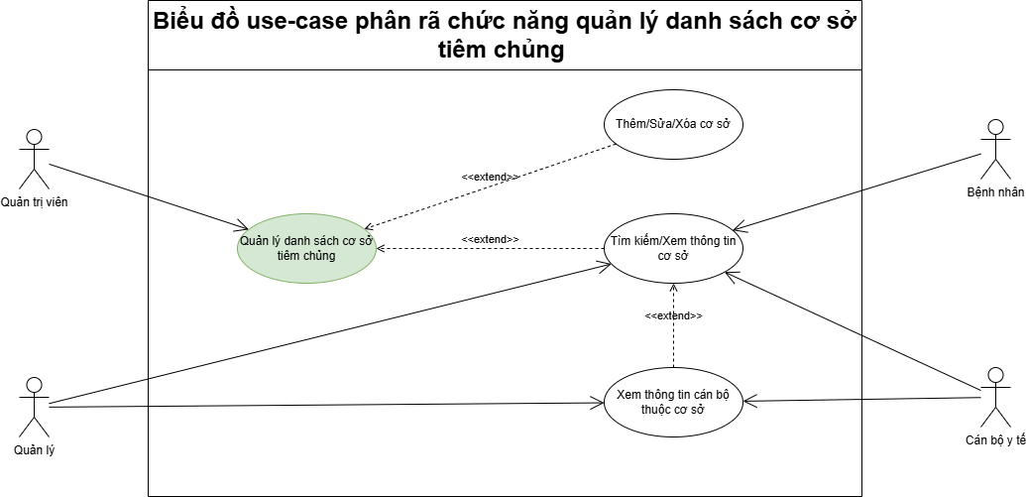
- Use-case phân rã chức năng báo cáo tổng hợp
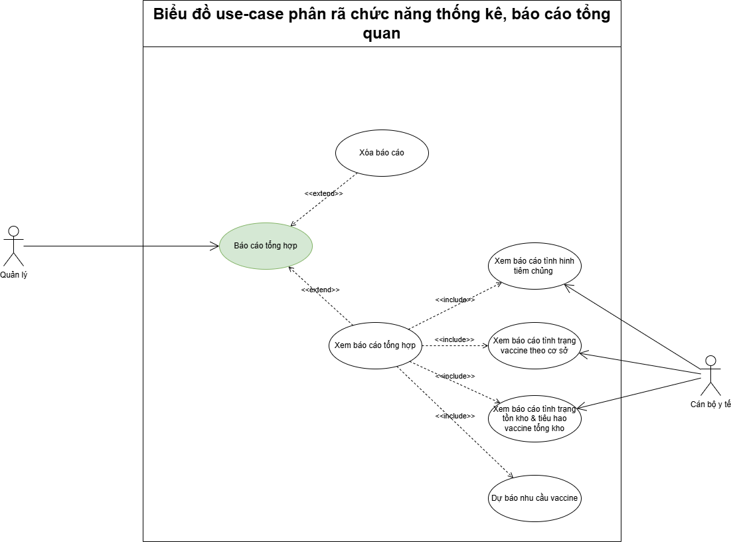

IV. Mô hình dữ liệu

Mô hình dữ liệu đầu tiên
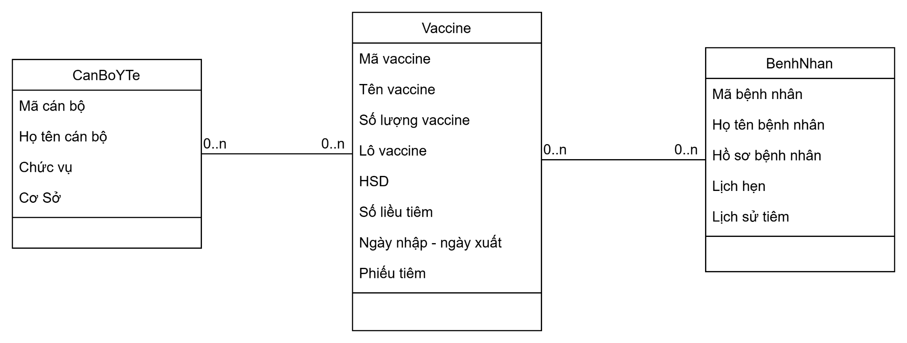

Mô hình dữ liệu
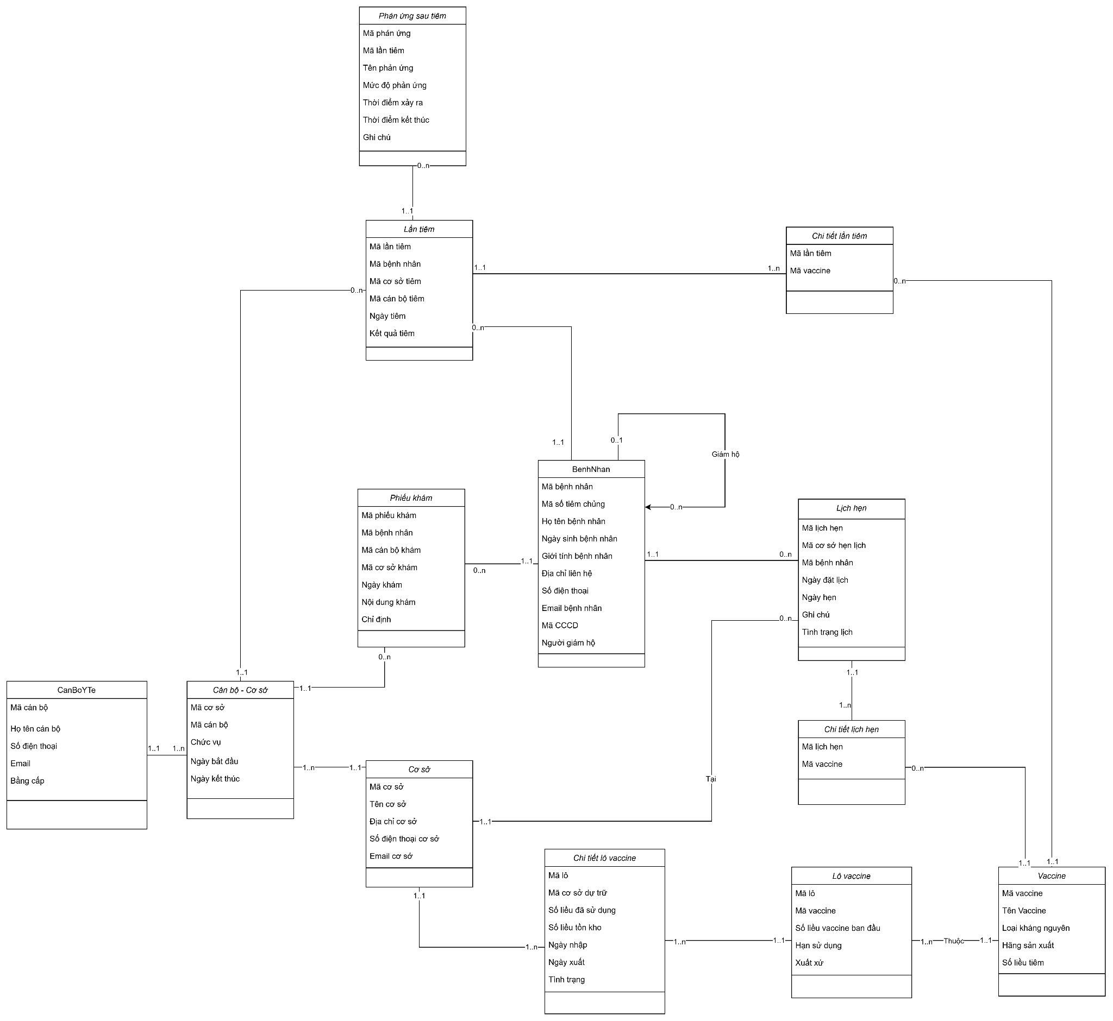

V. Thiết kế cơ sở dữ liệu

Quy tắc đặt tên khóa
- Mã bệnh nhân (BN): BN + Chữ cái viết tắt của quê quán + năm sinh + 4 Mã số thứ tự
Ví dụ: BNHN053456 (Bệnh nhân quê ở Hà Nội, Sinh năm 2005, Số thứ tự 3456)
- Mã cán bộ y tế (CB): CB + Chữ cái viết tắt họ và tên + 3 mã Số thứ tự
Ví dụ: CBNVA001 (Cán bộ Nguyễn Văn A, số thứ tự 001)
- Mã lần tiêm (LT): LT + Ngày tiêm + Số thứ tự
Ví dụ: LT250320001 (Lần tiêm ngày 20 tháng 3 năm 2025, số thứ tự 001)
- Mã vaccine (VC): Nước sản xuất + ký hiệu loại vaccine + Năm-tháng nhập lô
Ví dụ: VNBGC2305 (Sản xuất tại Việt Nam, Vaccine BGC, lô nhập tháng 5 năm 2023)
- Mã lô vaccine (LO): Hãng rút gọn + Năm-tháng nhập + Số lô
Ví dụ:BGC2305001 (Vaccine BGC, sản xuất tháng 5/2023, lô 001)
7) Mã cơ sở (CS): CS + số thứ tự
Ví dụ: KH01 (Kho tổng)
CS02
8) Mã Phiếu khám (PK): PK + Ngày tiêm + Số thứ tự
Ví dụ: PK250320001 (Phiếu Khám ngày 20 tháng 3 năm 2025, số thứ tự 001)
9) Mã phản ứng (PU): PU + Ngày ghi nhận + ký hiệu loại Vaccine + số thứ tự
Ví dụ: PU250320BGC001 (Phản ứng được ghi nhận ngày 20 tháng 3 năm 2025 của vaccine BGC, số thứ tự 001)
10) Mã tiêm chủng: Một dãy 15 số để in Qr/mã vạch
11) Mã lịch hẹn: LH + Ngày tiêm + 3 mã số thứ tự
Ví dụ: LH250320157 (Lịch hẹn ngày 20 tháng 3 năm 2025, mã 157)

2. Tạo bảng và ràng buộc
Database diagrams
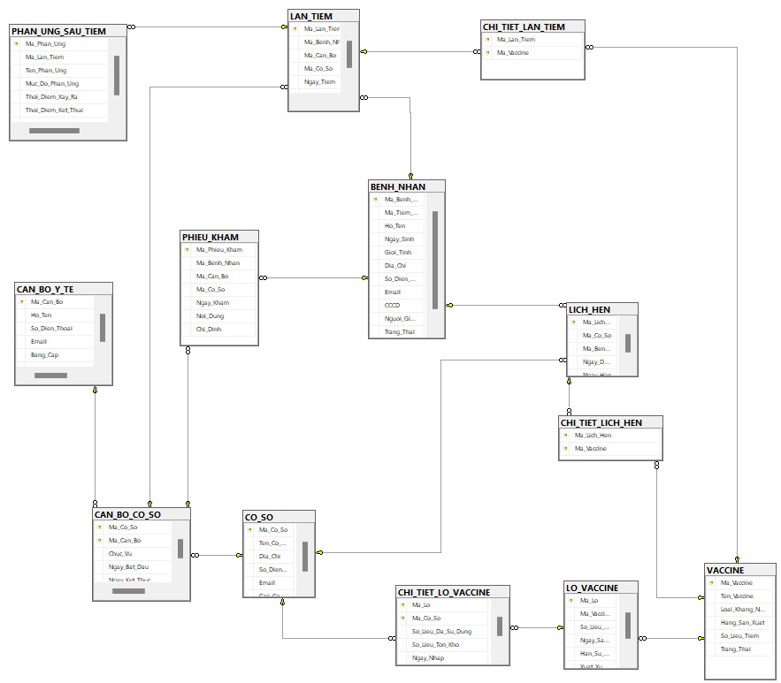
-- Bảng BỆNH NHÂN
CREATE TABLE BENH_NHAN (
Ma_Benh_Nhan VARCHAR(15) PRIMARY KEY NOT NULL,
Ma_Tiem_Chung VARCHAR(15) UNIQUE NOT NULL,
Ho_Ten NVARCHAR(100) NOT NULL,
Ngay_Sinh DATE NOT NULL,
Gioi_Tinh BIT NULL,
Dia_Chi NVARCHAR(255) NOT NULL,
So_Dien_Thoai VARCHAR(15) NOT NULL,
Email VARCHAR(100) NOT NULL,
CCCD CHAR(12) NULL,
Nguoi_Giam_Ho BIT ,
Trang_Thai BIT NOT NULL,

);

CREATE UNIQUE INDEX UQ_BENH_NHAN_CCCD
ON BENH_NHAN(CCCD)
WHERE CCCD IS NOT NULL;

-- Bảng CÁN BỘ Y TẾ
CREATE TABLE CAN_BO_Y_TE (
Ma_Can_Bo VARCHAR(15) PRIMARY KEY NOT NULL,
Ho_Ten NVARCHAR(100) NOT NULL,
So_Dien_Thoai VARCHAR(15) NOT NULL,
Email VARCHAR(100) NOT NULL,
Bang_Cap NVARCHAR(100),
Trang_Thai BIT NOT NULL
);

-- Bảng CƠ SỞ
CREATE TABLE CO_SO (
Ma_Co_So VARCHAR(4) PRIMARY KEY NOT NULL,
Ten_Co_So NVARCHAR(100) NOT NULL,
Dia_Chi NVARCHAR(255) NOT NULL,
So_Dien_Thoai VARCHAR(15) NOT NULL,
Email VARCHAR(100)
);

-- Bảng CÁN BỘ - CƠ SỞ
CREATE TABLE CAN_BO_CO_SO (
Ma_Co_So VARCHAR(4) NOT NULL,
Ma_Can_Bo VARCHAR(15) NOT NULL,
Chuc_Vu NVARCHAR(100) NOT NULL,
Ngay_Bat_Dau DATE NOT NULL,
Ngay_Ket_Thuc DATE,

PRIMARY KEY (Ma_Can_Bo, Ma_Co_So),
FOREIGN KEY (Ma_Co_So) REFERENCES CO_SO(Ma_Co_So),
FOREIGN KEY (Ma_Can_Bo) REFERENCES CAN_BO_Y_TE(Ma_Can_Bo)
);

-- Bảng PHIẾU KHÁM
CREATE TABLE PHIEU_KHAM (
Ma_Phieu_Kham VARCHAR(15) PRIMARY KEY NOT NULL,
Ma_Benh_Nhan VARCHAR(15) NOT NULL,
Ma_Can_Bo VARCHAR(15) NOT NULL,
Ma_Co_So VARCHAR(4) NOT NULL,
Ngay_Kham DATE NOT NULL,
Noi_Dung NVARCHAR(MAX),
Chi_Dinh NVARCHAR (30) CHECK (Chi_Dinh IN (N'Đủ điều kiện tiêm', N'Hủy bỏ',N'Không đủ điều kiện')) NOT NULL,

FOREIGN KEY (Ma_Benh_Nhan) REFERENCES BENH_NHAN(Ma_Benh_Nhan),
FOREIGN KEY (Ma_Can_Bo, Ma_Co_So) REFERENCES CAN_BO_CO_SO(Ma_Can_Bo, Ma_Co_So)
);
-- Bảng VACCINE
CREATE TABLE VACCINE (
Ma_Vaccine VARCHAR(15) PRIMARY KEY NOT NULL,
Ten_Vaccine NVARCHAR(255) NOT NULL,
Loai_Khang_Nguyen NVARCHAR(255) NOT NULL,
Hang_San_Xuat NVARCHAR(255) NOT NULL,
So_Lieu_Tiem INT NOT NULL,
Trang_Thai BIT NOT NULL
);
-- Bảng LÔ VACCINE
CREATE TABLE LO_VACCINE (
Ma_Lo VARCHAR(20) PRIMARY KEY NOT NULL,
Ma_Vaccine VARCHAR(15) NOT NULL,
So_Lieu_Vaccine_Ban_Dau INT NOT NULL,
Ngay_San_Xuat DATE NOT NULL,
Han_Su_Dung DATE NOT NULL,
Xuat_Xu NVARCHAR(255) NOT NULL,
Tinh_Trang NVARCHAR(255) CHECK (Tinh_Trang IN (N'Đang lưu kho', N'Đang phân phối', N'Sẵn sàng sử dụng',
N'Đã sử dụng một phần', N'Đã sử dụng hết', N'Hết hạn', N'Hủy bỏ')) NOT NULL,
FOREIGN KEY (Ma_Vaccine) REFERENCES VACCINE(Ma_Vaccine)
);

-- Bảng LẦN TIÊM
CREATE TABLE LAN_TIEM (
Ma_Lan_Tiem VARCHAR(15) PRIMARY KEY NOT NULL,
Ma_Benh_Nhan VARCHAR(15) NOT NULL,
Ma_Can_Bo VARCHAR(15) NOT NULL,
Ma_Co_So VARCHAR(4) NOT NULL,
Ngay_Tiem DATE NOT NULL,
Ket_Qua_Tiem NVARCHAR(100) CHECK (Ket_Qua_Tiem IN (N'Thành công', N'Xảy ra phản ứng', N'Hoãn tiêm', N'Đình chỉ vĩnh viễn', N'Không thành công')) NOT NULL,
FOREIGN KEY (Ma_Benh_Nhan) REFERENCES BENH_NHAN(Ma_Benh_Nhan),
FOREIGN KEY (Ma_Can_Bo, Ma_Co_So) REFERENCES CAN_BO_CO_SO(Ma_Can_Bo, Ma_Co_So)
);

-- Bảng CHI TIẾT LẦN TIÊM
CREATE TABLE CHI_TIET_LAN_TIEM (
Ma_Lan_Tiem VARCHAR(15) NOT NULL,
Ma_Vaccine VARCHAR(15) NOT NULL,
PRIMARY KEY (Ma_Lan_Tiem, Ma_Vaccine),
FOREIGN KEY (Ma_Lan_Tiem) REFERENCES LAN_TIEM(Ma_Lan_Tiem),
FOREIGN KEY (Ma_Vaccine) REFERENCES VACCINE(Ma_Vaccine)
);
-- Bảng PHẢN ỨNG SAU TIÊM
CREATE TABLE PHAN_UNG_SAU_TIEM (
Ma_Phan_Ung VARCHAR(15) PRIMARY KEY NOT NULL,
Ma_Lan_Tiem VARCHAR(15) NOT NULL,
Ten_Phan_Ung NVARCHAR(100) NOT NULL,
Muc_Do_Phan_Ung NVARCHAR(20) CHECK (Muc_Do_Phan_Ung IN (N'Nhẹ', N'Trung bình', N'Nặng')) NOT NULL, -- Ví dụ: Nhẹ, Trung bình, Nặng
Thoi_Diem_Xay_Ra DATETIME NOT NULL,
Thoi_Diem_Ket_Thuc DATETIME NULL,
Ghi_Chu NVARCHAR(500) NULL,
FOREIGN KEY (Ma_Lan_Tiem) REFERENCES LAN_TIEM(Ma_Lan_Tiem)
);
-- Bảng LỊCH HẸN
Create TABLE LICH_HEN (
Ma_Lich_Hen VARCHAR(15) PRIMARY KEY NOT NULL,
Ma_Co_So VARCHAR(4) NOT NULL,
Ma_Benh_Nhan VARCHAR(15) NOT NULL,
Ngay_Dat_Lich DATETIME NOT NULL,
Ngay_Hen DATETIME NOT NULL,
Ghi_Chu NVARCHAR(255) NULL,
Tinh_Trang_Lich NVARCHAR(50) CHECK (Tinh_Trang_Lich IN (N'Đã xác nhận', N'Đã gửi mail', N'Đã hủy', N'Đang chờ')) NOT NULL,
FOREIGN KEY (Ma_Benh_Nhan) REFERENCES BENH_NHAN(Ma_Benh_Nhan),
FOREIGN KEY (Ma_Co_So) REFERENCES CO_SO(Ma_Co_So)
);

-- Bảng CHI TIẾT LÔ VACCINE
CREATE TABLE CHI_TIET_LO_VACCINE (
Ma_Lo VARCHAR(20) NOT NULL,
Ma_Co_So VARCHAR(4) NOT NULL,
So_Lieu_Da_Su_Dung INT NOT NULL DEFAULT 0,
So_Lieu_Ton_Kho INT NOT NULL,
Ngay_Nhap DATE NOT NULL,
Ngay_Xuat DATE,
PRIMARY KEY (Ma_Lo, Ma_Co_So),
FOREIGN KEY (Ma_Lo) REFERENCES LO_VACCINE(Ma_Lo),
FOREIGN KEY (Ma_Co_So) REFERENCES CO_SO(Ma_Co_So)
);
-- Bảng CHI TIẾT LỊCH HẸN
CREATE TABLE CHI_TIET_LICH_HEN (
Ma_Lich_Hen VARCHAR(15) NOT NULL,
Ma_Vaccine VARCHAR(15) NOT NULL,
PRIMARY KEY (Ma_Lich_Hen, Ma_Vaccine),
FOREIGN KEY (Ma_Lich_Hen) REFERENCES LICH_HEN(Ma_Lich_Hen),
FOREIGN KEY (Ma_Vaccine) REFERENCES VACCINE(Ma_Vaccine)
);

3. Các hàm SQL

Hàm (Function)
- Hàm tính tuổi
CREATE FUNCTION [dbo].[TinhTuoi] (@NgaySinh DATE)
RETURNS int as
BEGIN
RETURN DATEDIFF(YEAR, @NgaySinh, GETDATE()) -
CASE
WHEN DATEADD(YEAR, DATEDIFF(YEAR, @NgaySinh, GETDATE()), @NgaySinh) > GETDATE()
THEN 1
ELSE 0
END
END
GO
⇒ Hàm tính tuổi dựa vào tham số @NgaySinh trả về dữ liệu kiểu int là số tuổi. Để sử dụng hàm phải nhập tham số dạng DATETIME để function tính tuổi bằng cách lấy năm hiện hành trừ đi và trả ra kết quả
Ví dụ: Tạo bảng thống kê số tuổi bệnh nhân và nhóm tuổi của họ
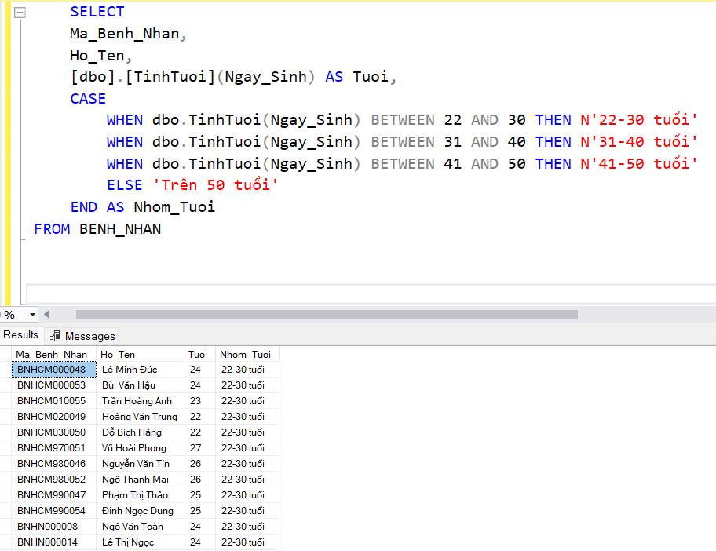

- Hàm tính số phản ứng bất thường của một bệnh nhân
use UDCSDL
GO

CREATE FUNCTION dbo.DemPhanUngBatThuongTheoBenhNhan (@MaBenhNhan VARCHAR(15))
RETURNS INT
AS
BEGIN
DECLARE @SoPhanUng INT = 0;
-- Đếm số phản ứng bất thường
SELECT @SoPhanUng = COUNT(Ma_Phan_Ung)
FROM BENH_NHAN
JOIN Lan_Tiem ON BENH_NHAN.Ma_Benh_Nhan = Lan_Tiem.Ma_Benh_Nhan
JOIN Phan_Ung_Sau_Tiem ON Lan_Tiem.Ma_Lan_Tiem = Phan_Ung_Sau_Tiem.Ma_Lan_Tiem
WHERE BENH_NHAN.Ma_Benh_Nhan = @MaBenhNhan;
RETURN @SoPhanUng;
END
GO

⇒ Hàm tính số phản ứng bất thường dựa vào tham số @MaBenhNhan trả về dữ liệu kiểu int là số phản ứng bất thường sau tiêm của hồ sơ ấy. Để gọi hàm ra sử dụng cú pháp:
SELECT dbo.DemPhanUngBatThuongTheoBenhNhan('BNHN210035') AS solantiem
Function có tác dụng hỗ trợ các cán bộ trong thực tế dễ dàng truy xuất lịch sử cá nhân các hồ sơ kiểm soát số lượng phản ứng và hiệu quả dịch tễ.
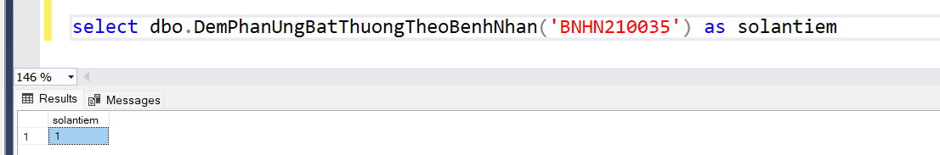
- Hàm đưa ra lịch hẹn của 1 cơ sở sắp tới
CREATE FUNCTION dbo.LichHenCoSoYTe (@MaCoSoYTe VARCHAR(4))
RETURNS TABLE AS
RETURN
( SELECT lh.Ma_Lich_Hen, lh.Ma_co_so, lh.Ngay_Hen, bn.Ho_ten, bn.So_Dien_Thoai
FROM lich_Hen lh
JOIN Benh_Nhan bn ON lh.Ma_Benh_Nhan = bn.Ma_Benh_Nhan
WHERE lh.Ma_Co_So = @MaCoSoYTe AND lh.Ngay_Hen BETWEEN GETDATE() AND DATEADD(MONTH, 3, GETDATE())
)
GO

⇒ Hàm truy vấn lịch hẹn một cơ sở sắp tới với tham số @MaCoSoYTe trả về dữ liệu dạng bảng chứa thông tin lịch hẹn của cơ sở ấy trong 3 tháng tới. Hàm giúp các cán bộ y tế và quản lý dễ dàng nắm bắt tình trạng lịch hẹn cơ sở và sắp xếp phụ hop
Ví dụ: SELECT * FROM dbo.LichHenCoSoYTe('CS03');
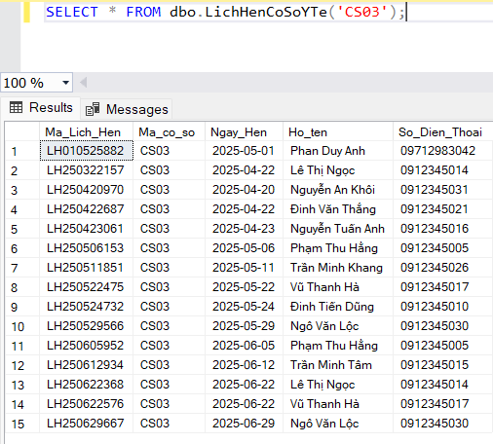
- Hàm tính tổng số lịch hẹn của một cơ sở sắp tới
CREATE FUNCTION dbo.DemTongLichHenCoSo (@MaCoSoYTe VARCHAR(4))
RETURNS INT AS
BEGIN
DECLARE @TongLichHen INT
SELECT @TongLichHen = COUNT(*)
FROM Lich_Hen
WHERE Ma_Co_So = @MaCoSoYTe AND Ngay_Hen BETWEEN GETDATE() AND DATEADD(MONTH, 3, GETDATE())
RETURN @TongLichHen
END
GO
⇒ Hàm tính số lượng lịch hẹn của một cơ sở dựa vào tham số @MaCoSoYTe trả về dữ liệu kiểu int là số lượng lịch hẹn trong 3 tháng sắp tới. Hàm giúp cho việc tạo báo cáo thống kê
Ví dụ: SELECT dbo.DemTongLichHenCoSo('CS03') AS Tong_Lich_Hen;
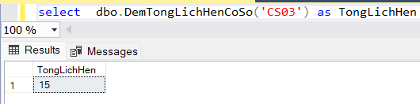
- Tổng số bệnh nhân hẹn khám của 1 cơ sở
Create FUNCTION dbo.DemSoBenhNhanTheoCoSo (@MaCoSoYTe VARCHAR(4))
RETURNS int as
BEGIN
DECLARE @SoBenhNhan INT;
-- Đếm số lượng bệnh nhân duy nhất (mỗi hồ sơ chỉ tính 1 lần)
SELECT @SoBenhNhan = COUNT(DISTINCT pk.Ma_Benh_Nhan)
FROM Phieu_Kham pk
WHERE pk.Ma_Co_So = @MaCoSoYTe;
RETURN @SoBenhNhan;
END
GO
⇒ Hàm tính số lượng bệnh nhân đến khám của một cơ sở dựa vào tham số @MaCoSoYTe trả về dữ liệu kiểu int là số lượng bệnh nhân ghé khám của 1 cơ sở. Giúp các cơ sở kiểm soát được lưu lượng bệnh nhân đến khám bệnh cho cơ sở của mình
Ví dụ:
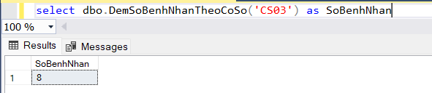

- Hàm đưa ra danh sách bệnh nhân hẹn lịch với cơ sở
create FUNCTION GetDanhSachBenhNhanTheoCoSo (@Ma_Co_So Vachar(4))
RETURNS TABLE
as return
(
SELECT
bn.Ma_Benh_Nhan,
bn.Ho_Ten,
bn.Ngay_Sinh,
bn.Gioi_Tinh,
bn.So_Dien_Thoai,
bn.Dia_Chi,
COUNT(DISTINCT lh.Ma_Lich_Hen) AS So_Lan_Ghe_Co_So -- Đếm số lần đến tiêm của bệnh nhân
FROM BENH_NHAN bn
INNER JOIN LICH_HEN lh ON bn.Ma_Benh_Nhan = lh.Ma_Benh_Nhan

WHERE lh.Ma_Co_So = @Ma_Co_So
GROUP BY
bn.Ma_Benh_Nhan, bn.Ho_Ten, bn.Ngay_Sinh, bn.Gioi_Tinh,
bn.So_Dien_Thoai, bn.Dia_Chi
);
⇒ Hàm với tham số @Ma_Co_So trả về dữ liệu bảng là danh sách bệnh nhân đặt lịch hẹn của 1 cơ sở. Giúp các cơ sở kiểm soát được lưu lượng bệnh nhân có hẹn cơ sở của mình
Ví dụ:
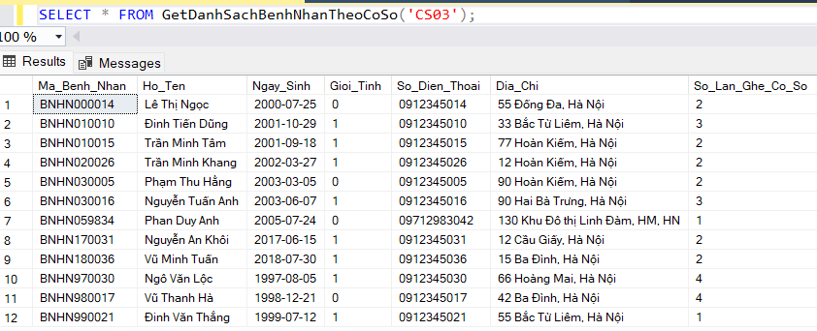
- Hàm tính tổng số lần tiêm của một bệnh nhân
use UDCSDL
go
CREATE FUNCTION dbo.DemSoLanTiemTheoBenhNhan (@MaBenhNhan VARCHAR(15))
RETURNS INT AS
BEGIN
DECLARE @SoLanTiem INT;
SELECT @SoLanTiem = COUNT(LAN_TIEM.Ma_Lan_Tiem)
FROM Benh_Nhan
JOIN Lan_Tiem on Benh_Nhan.Ma_Benh_Nhan = Lan_Tiem.Ma_Benh_Nhan
WHERE BENH_NHAN.Ma_Benh_Nhan = @MaBenhNhan;
RETURN ISNULL(@SoLanTiem, 0);
END
GO

⇒ Hàm tính tổng số lần tiêm của một bệnh nhân dựa vào tham số @MaBenhNhan trả về dữ liệu kiểu int là số Lần tiêm của 1 bệnh nhân.
Ví dụ:
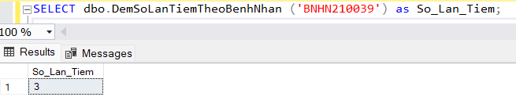
- Tỷ lệ sử dụng vaccine tại cơ sở

CREATE FUNCTION dbo.TinhTyLeVaccineDaDung (@MaCoSo VARCHAR(20))
RETURNS TABLE AS
RETURN
(
SELECT
Ma_Lo,
Ma_Co_So,
So_Lieu_Da_Su_Dung,
So_Lieu_Ton_Kho,
CAST(So_Lieu_Da_Su_Dung * 100.0 /
CASE WHEN So_Lieu_Ton_Kho + So_Lieu_Da_Su_Dung = 0 THEN 1
ELSE So_Lieu_Ton_Kho + So_Lieu_Da_Su_Dung END
AS DECIMAL(5,2)) AS TyLeDaDung,
Ngay_Nhap,
Ngay_Xuat
FROM CHI_TIET_LO_VACCINE
WHERE Ma_Co_So = @MaCoSo
)
GO
⇒ Hàm tính tỷ lệ sử dụng vaccine tại cơ sở dựa vào tham số @MaCoSo trả về bảng thống kê tỷ lệ sử dụng của mỗi loại vaccine trong cơ sở. Giúp các cơ sở nắm được mức độ sử dụng và chủ động chuẩn bị cho nhu cầu tiêm chủng sắp tới
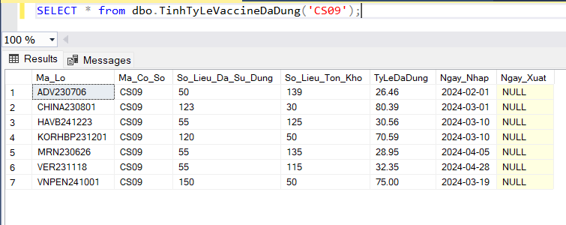
- Hàm lấy danh sách bệnh nhân đã tiêm 1 loại vaccine
use UDCSDL
GO

CREATE FUNCTION dbo.GetLanTiemVaBenhNhanTheoVaccine (@MaVaccine VARCHAR(20))
RETURNS TABLE
AS
RETURN
(
SELECT
lt.Ma_Lan_Tiem,
lt.Ngay_Tiem,
bn.Ma_Benh_Nhan,
bn.Ho_Ten,
bn.Ngay_Sinh,
bn.Gioi_Tinh,
bn.So_Dien_Thoai,
bn.Dia_Chi
FROM CHI_TIET_LAN_TIEM ct
INNER JOIN LAN_TIEM lt ON ct.Ma_Lan_Tiem = lt.Ma_Lan_Tiem
INNER JOIN BENH_NHAN bn ON lt.Ma_Benh_Nhan = bn.Ma_Benh_Nhan
WHERE ct.Ma_Vaccine = @MaVaccine
);

Hàm trả về danh sách những bệnh nhân đã tiêm 1 loại vaccine dựa vào tham số @Mavaccine.
Cú pháp truy vấn:
select * from dbo.GetLanTiemVaBenhNhanTheoVaccine('USMEN2410')
Ví dụ:
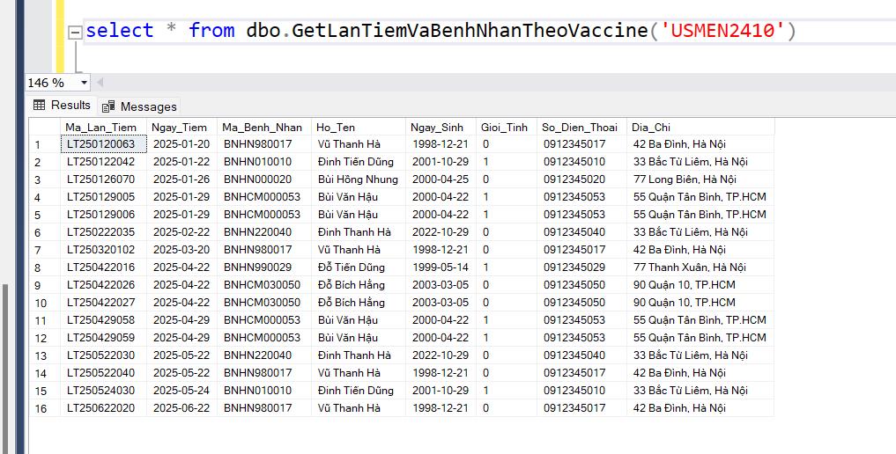

Trigger
- Cảnh báo khi Vaccine trong kho sắp hết
CREATE TRIGGER trg_CanhBaoHetVaccine
ON CHI_TIET_LO_VACCINE
AFTER UPDATE
AS
BEGIN
SET NOCOUNT ON;

IF EXISTS ( SELECT 1 FROM inserted i
INNER JOIN CHI_TIET_LO_VACCINE ct ON i.Ma_Lo = ct.Ma_Lo
WHERE ct.So_Lieu_Ton_Kho < 10)
BEGIN
PRINT N'Cảnh báo: Vaccine sắp hết, cần nhập thêm!';
END;
END;
⇒ Nếu số lượng vaccine xuống dưới 10 liều, hệ thống sẽ gửi cảnh báo
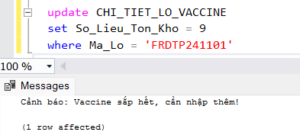

- Cảnh báo lô sắp hết hạn
CREATE TRIGGER trg_CanhBaoVaccineSapHetHan
ON LO_VACCINE
AFTER INSERT, UPDATE
AS
BEGIN
SET NOCOUNT ON;

IF EXISTS ( SELECT 1 FROM inserted i
WHERE DATEDIFF(DAY, GETDATE(), i.Han_Su_Dung) <= 7)
BEGIN
PRINT N'⚠️ Cảnh báo: Một lô vaccine sắp hết hạn, cần kiểm tra và xử lý!';
END;
END;
⇒ Nếu một lô vaccine còn dưới 1 tuần sẽ hết hạn thì gửi cảnh báo
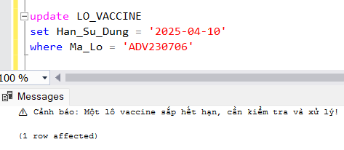

- Tự động cập nhật số liều vaccine sau tiêm
Create TRIGGER trg_CapNhatSoLieuVaccineSauTiem
ON LAN_TIEM
AFTER INSERT
AS
BEGIN
SET NOCOUNT ON;

UPDATE ct
SET
ct.So_Lieu_Ton_Kho = ct.So_Lieu_Ton_Kho - 1,
ct.So_Lieu_Da_Su_Dung = ct.So_Lieu_Da_Su_Dung + 1
FROM CHI_TIET_LO_VACCINE ct
INNER JOIN inserted i ON ct.Ma_Co_So = i.Ma_Co_So
INNER JOIN LO_VACCINE lv ON ct.Ma_Lo = lv.Ma_Lo;
END;
⇒ Sau mỗi lần tiêm được ghi nhận hệ thống tự động cập nhật số liệu trong kho dự trữ

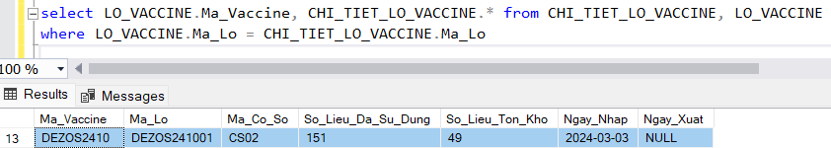
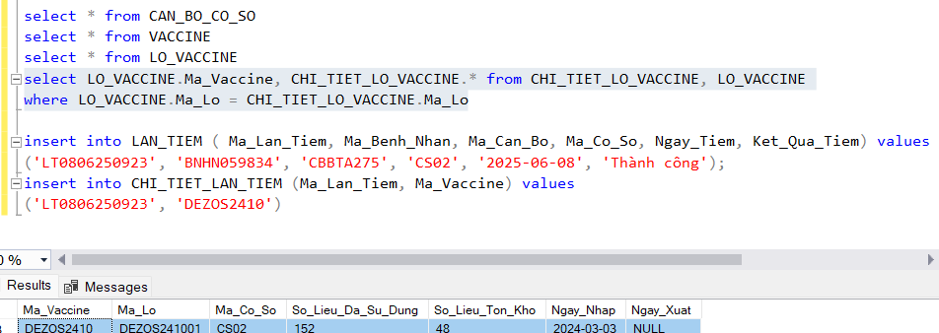

- Kiểm tra số lượng vaccine tồn kho trước khi tiêm
CREATE TRIGGER trg_KiemTraTonKhoTruocLichHen
ON CHI_TIET_LICH_HEN
AFTER INSERT
AS
BEGIN
SET NOCOUNT ON;

IF EXISTS (
SELECT 1
FROM inserted i
INNER JOIN LO_VACCINE lv ON i.Ma_Vaccine = lv.Ma_Vaccine
INNER JOIN CHI_TIET_LO_VACCINE ON CHI_TIET_LO_VACCINE.Ma_Lo = lv.Ma_Lo
WHERE CHI_TIET_LO_VACCINE.So_Lieu_Ton_Kho <= 0
)
BEGIN
ROLLBACK TRANSACTION;
THROW 50008, N'Vaccine đã hết hàng, không thể đặt lịch hẹn!', 1;
END;
END;

⇒ Nếu số lượng tồn kho của vaccine = 0, hệ thống sẽ không cho phép ghi nhận lần tiêm mới.
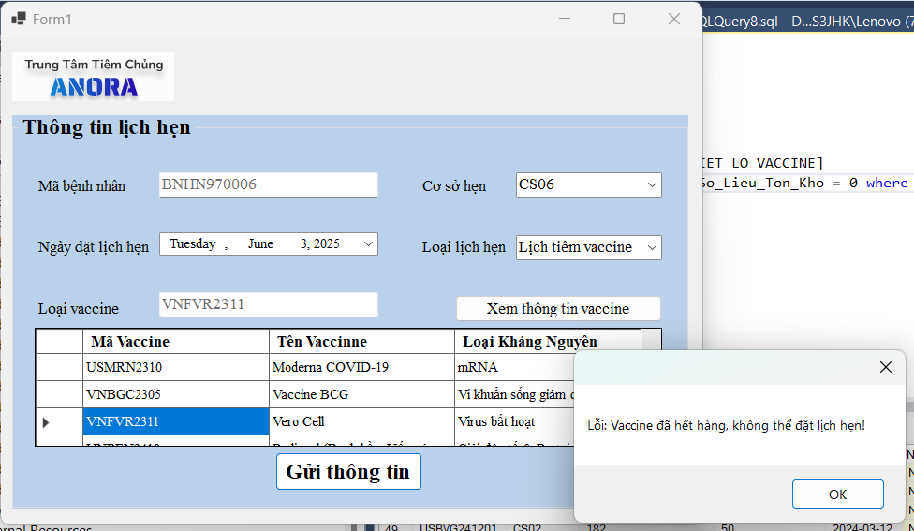

- Gửi mail nhắc lịch hẹn tự động
Create PROCEDURE [dbo].[sp_CapNhatTrangThaiLichHen]
AS
BEGIN
SET NOCOUNT ON;

UPDATE LICH_HEN
SET Tinh_Trang_Lich = N'Đã gửi mail'
WHERE
Tinh_Trang_Lich = N'Đang chờ'
AND CAST(Ngay_Hen AS DATE) < = CAST(DATEADD(DAY, 2, GETDATE()) AS DATE);
END;
GO
Tạo 1 stored procedure đặt tên là CapNhatTrangThaiLichHen sử dụng để lưu trữ lệnh sẽ kiểm tra Ngay_Hen của Lịch hẹn xem lịch nào còn dưới 2 ngày thì sẽ chuyển trạng thái lịch hẹn thành ‘Đã gửi mail’.
Sử dụng hàm sql kết hợp với Task Scheduler để tạo task cho hệ thống thực hiện hàng ngày trỏ vào lệnh CapNhatTrangThaiLichHen ấy.
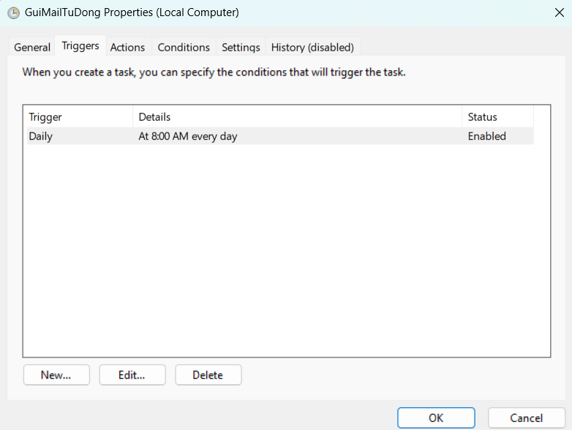

Những trường hợp truy vấn thường dùng cho nghiệp vụ
- Những vaccine còn ít nhất trong mỗi cơ sở
WITH RankedData AS (
SELECT Ma_Co_So, Ma_Vaccine, So_Lieu_Ton_Kho,
ROW_NUMBER() OVER (PARTITION BY Ma_Co_So ORDER BY So_Lieu_Ton_Kho ASC) AS rn
FROM CHI_TIET_LO_VACCINE,LO_VACCINE where CHI_TIET_LO_VACCINE.Ma_Lo=LO_VACCINE.Ma_Lo
)
SELECT Ma_Co_So, Ma_Vaccine, So_Lieu_Ton_Kho
FROM RankedData
WHERE rn <= 3;
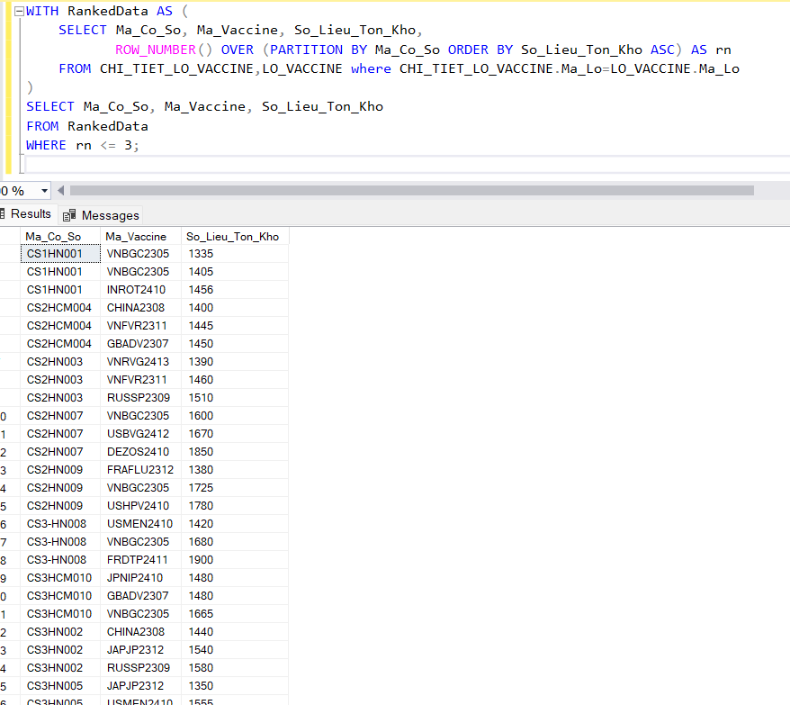

- Lịch hẹn Cơ sở sắp tới
SELECT Ngay_Hen,LICH_HEN.Ma_Co_So, Ghi_Chu,
CASE
WHEN LICH_HEN.Ghi_Chu = 'Khám Tiêm' THEN NULL
ELSE VACCINE.Ten_Vaccine
END AS Ten_Vaccine,
BENH_NHAN.*, Ma_Ho_So
FROM LICH_HEN,BENH_NHAN, CHI_TIET_LICH_HEN, VACCINE
--Danh sách các lịch hẹn trong 1 tuần sau
--WHERE Ngay_Hen >= CAST(GETDATE() + 1 AS DATE) AND Ngay_Hen <= CAST(GETDATE() + 7 AS DATE)

WHERE Ngay_Hen > CAST(GETDATE() AS DATE)
and BENH_NHAN.Ma_Benh_Nhan =LICH_HEN.Ma_Benh_Nhan
AND CHI_TIET_LICH_HEN.Ma_Lich_Hen = LICH_HEN.Ma_Lich_Hen
and CHI_TIET_LICH_HEN.Ma_Vaccine = VACCINE.Ma_Vaccine
--GROUP BY BENH_NHAN.Ma_Benh_Nhan, BENH_NHAN.CCCD, Ma_Ho_So, Ngay_Hen, Ghi_Chu
ORDER BY Ma_Benh_Nhan;

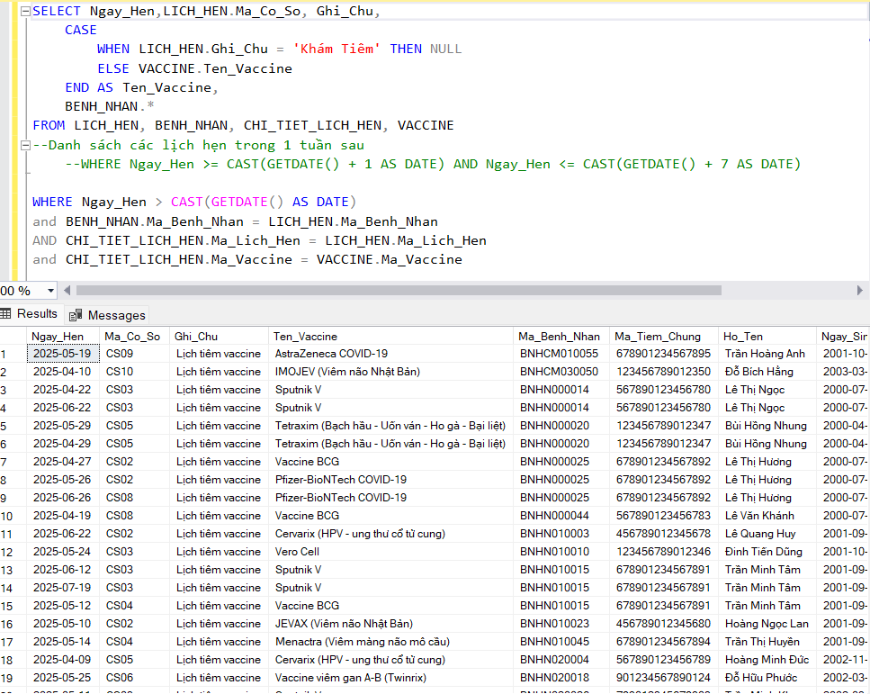

- Số mũi còn lại của một bệnh nhân
SELECT
lt.Ma_Benh_Nhan,
ct.Ma_Vaccine,
v.So_Lieu_Tiem AS Tong_So_Lieu_Can,
COUNT(ct.Ma_Lan_Tiem) AS So_Lieu_Da_Tiem,
(v.So_Lieu_Tiem - COUNT(ct.Ma_Lan_Tiem)) AS So_Lieu_Con_Lai
FROM LAN_TIEM lt
INNER JOIN CHI_TIET_LAN_TIEM ct ON lt.Ma_Lan_Tiem = ct.Ma_Lan_Tiem
INNER JOIN VACCINE v ON ct.Ma_Vaccine = v.Ma_Vaccine
where Ket_Qua_Tiem = 'Thành công'
GROUP BY lt.Ma_Benh_Nhan, ct.Ma_Vaccine, v.So_Lieu_Tiem;

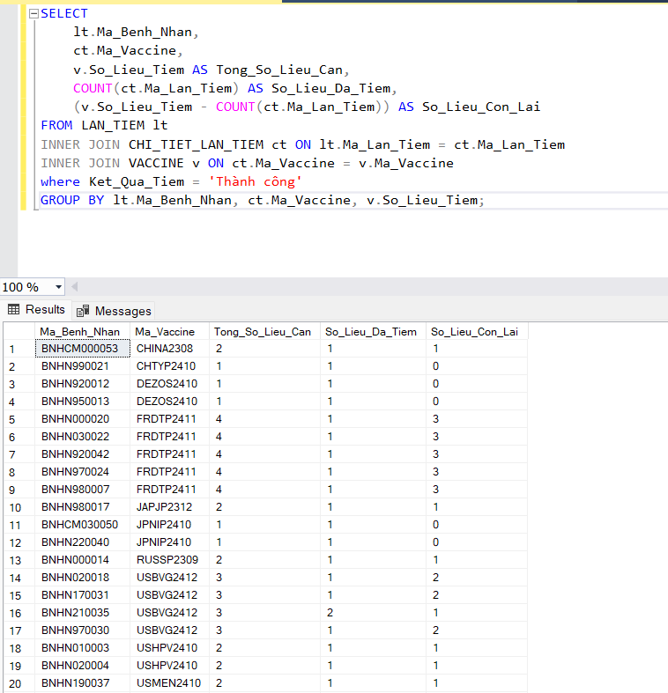

- Lịch hẹn các bệnh nhân sắp tới
WITH SoLuongHen AS (
SELECT
Ma_Benh_Nhan,
COUNT(*) AS TongSoHen
FROM LICH_HEN
WHERE Ngay_Hen > CAST(GETDATE() AS DATE)
GROUP BY Ma_Benh_Nhan
)
SELECT
LH.Ma_Lich_Hen,
LH.Ma_Benh_Nhan,
LH.Ngay_Hen,
LH.Ghi_Chu,
CASE
WHEN LH.Ghi_Chu = 'Khám Tiêm' THEN NULL
ELSE CTLH.Ma_Vaccine
END AS Ma_Vaccine,
SH.TongSoHen AS 'Tổng số lịch hẹn'
FROM LICH_HEN LH
JOIN SoLuongHen SH ON LH.Ma_Benh_Nhan = SH.Ma_Benh_Nhan
LEFT JOIN BENH_NHAN BN ON LH.Ma_Benh_Nhan = BN.Ma_Benh_Nhan
LEFT JOIN CHI_TIET_LICH_HEN CTLH ON LH.Ma_Lich_Hen = CTLH.Ma_Lich_Hen
WHERE LH.Ngay_Hen > CAST(GETDATE() AS DATE)
ORDER BY LH.Ma_Benh_Nhan, LH.Ngay_Hen;
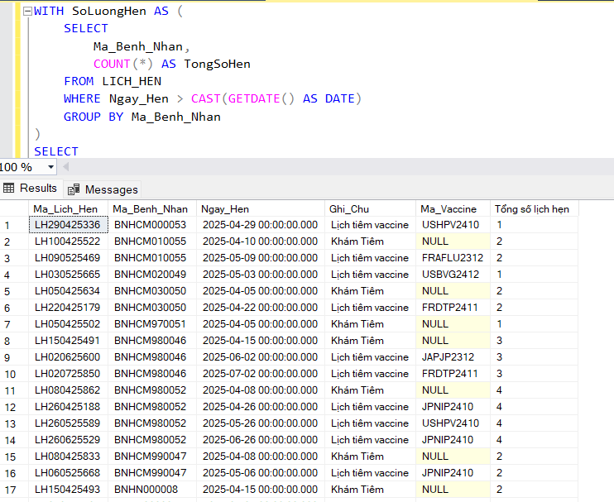

- Top những Vaccine còn dự trữ ít nhất trong mỗi cơ sở
WITH RankedData AS (
SELECT Ma_Co_So, Ma_Vaccine, So_Lieu_Ton_Kho,
ROW_NUMBER() OVER (PARTITION BY Ma_Co_So ORDER BY So_Lieu_Ton_Kho ASC) AS rn
FROM CHI_TIET_LO_VACCINE,LO_VACCINE where CHI_TIET_LO_VACCINE.Ma_Lo=LO_VACCINE.Ma_Lo
)
SELECT Ma_Co_So, Ma_Vaccine, So_Lieu_Ton_Kho
FROM RankedData
WHERE rn <= 3;
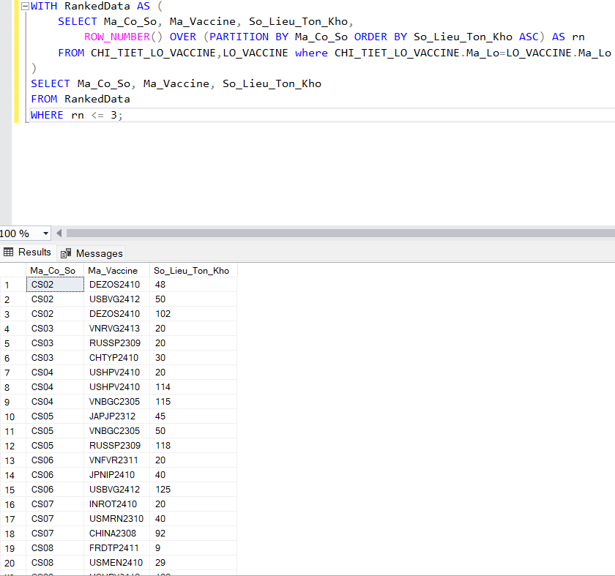

- Vaccine có nhiều lần tiêm nhất và thông tin
WITH TopVaccine AS (
SELECT TOP 1 with ties Ma_Vaccine, COUNT(*) AS So_Lan_Tiem
FROM CHI_TIET_LAN_TIEM
GROUP BY Ma_Vaccine
ORDER BY So_Lan_Tiem DESC
)
SELECT ctlt.Ma_Vaccine, lt.Ma_Lan_Tiem, lt.Ma_Benh_Nhan, bn.Ho_Ten, lt.Ngay_Tiem, lt.Ket_Qua_Tiem
FROM CHI_TIET_LAN_TIEM ctlt
JOIN LAN_TIEM lt ON ctlt.Ma_Lan_Tiem = lt.Ma_Lan_Tiem
JOIN BENH_NHAN bn ON bn.Ma_Benh_Nhan = lt.Ma_Benh_Nhan
WHERE ctlt.Ma_Vaccine = (SELECT Ma_Vaccine FROM TopVaccine);

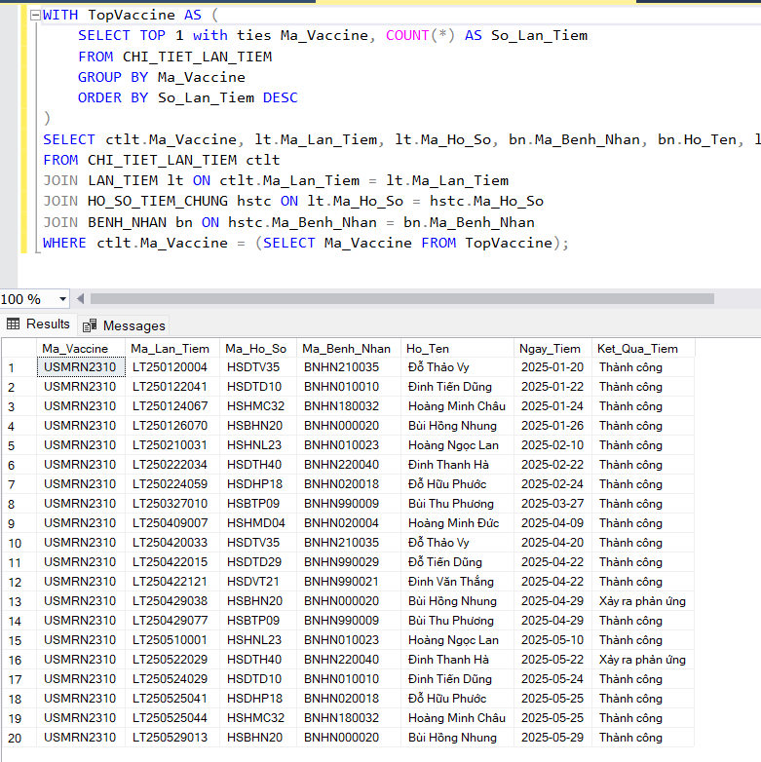

- Những lô vaccine được sử dụng nhiều nhất
SELECT TOP 5 LO_VACCINE.Ma_Vaccine,CHI_TIET_LO_VACCINE.* FROM LO_VACCINE, CHI_TIET_LO_VACCINE
where LO_VACCINE.Ma_Lo = CHI_TIET_LO_VACCINE.Ma_Lo and Ma_Co_So <> 'KH'
ORDER BY CHI_TIET_LO_VACCINE.So_Lieu_Da_Su_Dung desc

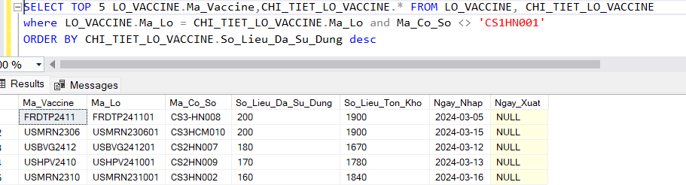

Báo cáo - gồm view và stored procedure
- Dự báo nhu cầu vaccine
Hàm dự báo nhu cầu vaccine dựa vào tham số @MaCoSo và @SoThang trả về bảng thống kê tất cả những loại vaccine cơ sở ấy đang có và sử dụng mô hình để dự đoán số lượng cần thiết cho lịch hẹn tiêm số tháng sắp tới. Từ đó giúp các cơ sở chủ động trong công tác chuẩn bị các đầu vaccine cho bệnh nhân trong tương lai.
Phương pháp dự đoán: Sử dụng Mô hình dự báo nhu cầu vaccine theo phương pháp cộng gộp có trọng số các thành phần: tăng trưởng, đặt trước và dự phòng

Công thức tổng quan của mô hình:

V^_{t+1} ​= V_{t}​ × (1+g) + β × B_{t+1}​ + C

Trong đó:
- V^_{t+1}: Dự báo nhu cầu vaccine kỳ sau
- V_{t}: Số vaccine đã tiêm thực tế kỳ trước
- B_{t+1}​: Số lượng đặt hẹn trước cho kỳ sau.
- g: Hệ số tăng trưởng
- β: Hệ số tin cậy của đặt lịch hẹn
- C: Lượng dự phòng (Sai số 10%)

Hệ số tăng trưởng g: Theo báo cáo mới nhất từ các tổ chức như IMARC Group và KPMG, cũng như dữ liệu nhập khẩu vaccine, tỷ lệ tăng trưởng trung bình hàng năm (CAGR) theo lượng vaccine thông thường tại Việt Nam là: 6.2% trong giai đoạn 2025-2026

Hệ số tin cậy của đặt lịch hẹn β: Điều chỉnh theo độ tin cậy của lịch hẹn được tính theo công thức
β = $\frac{Tổng lịch hẹn kỳ trước - Lịch hẹn kỳ trước bị hủy}{Tổng lịch hẹn kỳ trước}$

SQL tạo trigger:
Create FUNCTION dbo.DuBaoNhuCauTiemChung
(
@Ma_Co_So VARCHAR(15),
@So_Thang INT
)
RETURNS TABLE
AS RETURN
(
WITH KyTruoc AS (
SELECT
V.Ma_Vaccine,
COUNT(*) AS SoLuongTiem
FROM LAN_TIEM LT
JOIN CHI_TIET_LAN_TIEM CTLT ON LT.Ma_Lan_Tiem = CTLT.Ma_Lan_Tiem
JOIN LO_VACCINE LV ON CTLT.Ma_Vaccine = LV.Ma_Vaccine
JOIN CHI_TIET_LO_VACCINE CTLV ON LV.Ma_Lo = CTLV.Ma_Lo
JOIN VACCINE V ON LV.Ma_Vaccine = V.Ma_Vaccine
WHERE MONTH(LT.Ngay_Tiem) = MONTH(GETDATE()) - @So_Thang
AND YEAR(LT.Ngay_Tiem) = YEAR(GETDATE())
and lt.Ma_Co_So = @Ma_Co_So
GROUP BY V.Ma_Vaccine
),
DatTruoc AS (
SELECT
V.Ma_Vaccine,
COUNT(*) AS SoLuongDatTruoc
FROM LICH_HEN LH
JOIN CHI_TIET_LICH_HEN CTLH ON LH.Ma_Lich_Hen = CTLH.Ma_Lich_Hen
JOIN LO_VACCINE LV ON CTLH.Ma_Vaccine = LV.Ma_Vaccine
JOIN CHI_TIET_LO_VACCINE CTLV ON LV.Ma_Lo = CTLV.Ma_Lo
JOIN VACCINE V ON LV.Ma_Vaccine = V.Ma_Vaccine
WHERE MONTH(LH.Ngay_Hen) = MONTH(GETDATE()) + @So_Thang
AND YEAR(LH.Ngay_Hen) = YEAR(GETDATE())
and LH.Ma_Co_So = @Ma_Co_So
GROUP BY V.Ma_Vaccine
),
HeSoTinCay AS (
SELECT
1.0 * SUM(CASE WHEN LH.Tinh_Trang_Lich != N'Đã hủy' THEN 1 ELSE 0 END) / NULLIF(COUNT(*), 0) AS Beta
FROM LICH_HEN LH
WHERE MONTH(LH.Ngay_Hen) = MONTH(GETDATE()) - @So_Thang
AND YEAR(LH.Ngay_Hen) = YEAR(GETDATE())
),
TonKho AS (
SELECT
V.Ma_Vaccine,
SUM(CTLV.So_Lieu_Ton_Kho) AS SoLuongTonKho
FROM CHI_TIET_LO_VACCINE CTLV
JOIN LO_VACCINE LV ON CTLV.Ma_Lo = LV.Ma_Lo
JOIN VACCINE V ON LV.Ma_Vaccine = V.Ma_Vaccine
WHERE CTLV.Ma_Co_So = @Ma_Co_So
GROUP BY V.Ma_Vaccine
)
SELECT
ISNULL(KT.Ma_Vaccine, DT.Ma_Vaccine) AS Ma_Vaccine,
ISNULL(KT.SoLuongTiem, 0) AS SoLuongTiemKyTruoc,
ISNULL(DT.SoLuongDatTruoc, 0) AS SoLuongDatTruoc,
CAST(
ISNULL(KT.SoLuongTiem, 0) * (1 + 0.062) +
ISNULL(DT.SoLuongDatTruoc, 0) * ISNULL(HSTC.Beta, 0.8) +
0.1 * (ISNULL(KT.SoLuongTiem, 0) * (1 + 0.062) + ISNULL(DT.SoLuongDatTruoc, 0) * ISNULL(HSTC.Beta, 0.8))
as int) AS DuBaoNhuCauKySau,
ISNULL(TK.SoLuongTonKho, 0) AS SoLuongTonKho,
CAST(
IIF(
(
(ISNULL(KT.SoLuongTiem, 0) * (1 + 0.062) +
ISNULL(DT.SoLuongDatTruoc, 0) * ISNULL(HSTC.Beta, 0.8) +
0.1 * (ISNULL(KT.SoLuongTiem, 0) * (1 + 0.062) + ISNULL(DT.SoLuongDatTruoc, 0) * ISNULL(HSTC.Beta, 0.8)))
- ISNULL(TK.SoLuongTonKho, 0)
) < 0,
0,
(
(ISNULL(KT.SoLuongTiem, 0) * (1 + 0.062) +
ISNULL(DT.SoLuongDatTruoc, 0) * ISNULL(HSTC.Beta, 0.8) +
0.1 * (ISNULL(KT.SoLuongTiem, 0) * (1 + 0.062) + ISNULL(DT.SoLuongDatTruoc, 0) * ISNULL(HSTC.Beta, 0.8)))
- ISNULL(TK.SoLuongTonKho, 0)
)
) as int
) as CanNhapThem

FROM KyTruoc KT
FULL OUTER JOIN DatTruoc DT ON KT.Ma_Vaccine = DT.Ma_Vaccine
LEFT JOIN HeSoTinCay HSTC ON 1 = 1
LEFT JOIN TonKho TK ON TK.Ma_Vaccine = ISNULL(KT.Ma_Vaccine, DT.Ma_Vaccine)
)

);
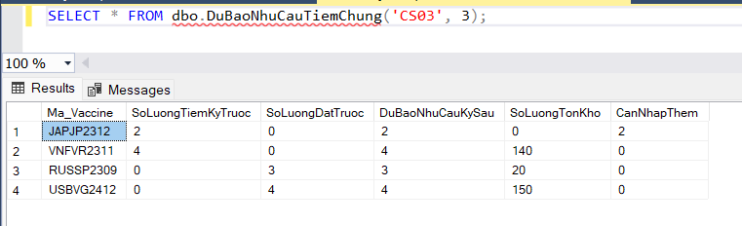
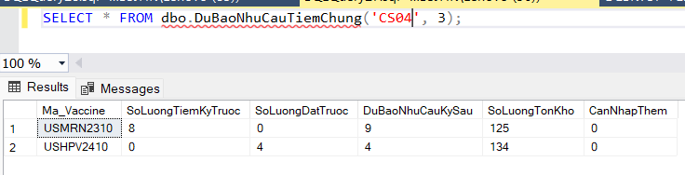
Giao diện:
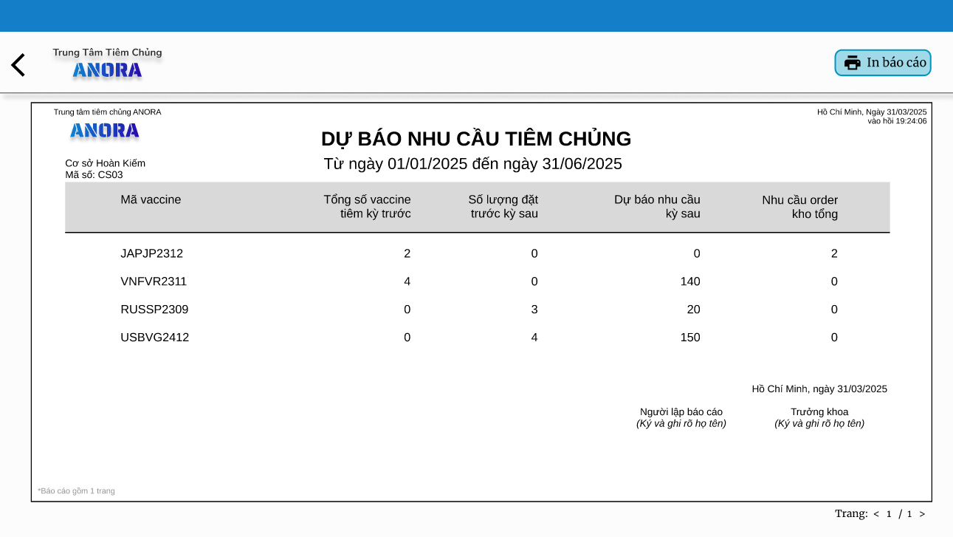

Stored procedure

- Báo cáo tồn kho, tiêu hao vaccine

use UDCSDL
go
ALTER PROCEDURE sp_TongHopSoLieuVaccine
AS
BEGIN
SELECT
LO_VACCINE.Ma_Vaccine,
Ten_Vaccine,
SUM(LO_VACCINE.So_Lieu_Vaccine_Ban_Dau)-sum(So_Lieu_Da_Su_Dung) AS TongSoLieuTonKho,
SUM(So_Lieu_Da_Su_Dung) AS TongSoLieuTieuHao,
CASE
WHEN SUM(LO_VACCINE.So_Lieu_Vaccine_Ban_Dau)-sum(So_Lieu_Da_Su_Dung) > 0 THEN N'Còn hàng'
ELSE 'Hết hàng'
END AS Tinh_Trang

FROM (
SELECT
VACCINE.Ma_Vaccine,
Ten_Vaccine,
So_Lieu_Da_Su_Dung,
LO_VACCINE.So_Lieu_Vaccine_Ban_Dau
FROM CHI_TIET_LO_VACCINE
join LO_VACCINE on CHI_TIET_LO_VACCINE.Ma_Lo= LO_VACCINE.Ma_Lo
join VACCINE on LO_VACCINE.Ma_Vaccine=VACCINE.Ma_Vaccine
WHERE GETDATE() BETWEEN DATEADD(MONTH, -3, GETDATE()) AND GETDATE()
) AS SubQuery
join LO_VACCINE on SubQuery.Ma_Vaccine=LO_VACCINE.Ma_Vaccine
GROUP BY LO_VACCINE.Ma_Vaccine, Ten_Vaccine
END

⇒ Hàm giúp cập nhật trạng thái vaccine theo thời gian thực. Giúp quản lý nắm được hoạt động, nhu cầu xu hướng tiêm chủng và tình trạng các loại vaccine hiện hành

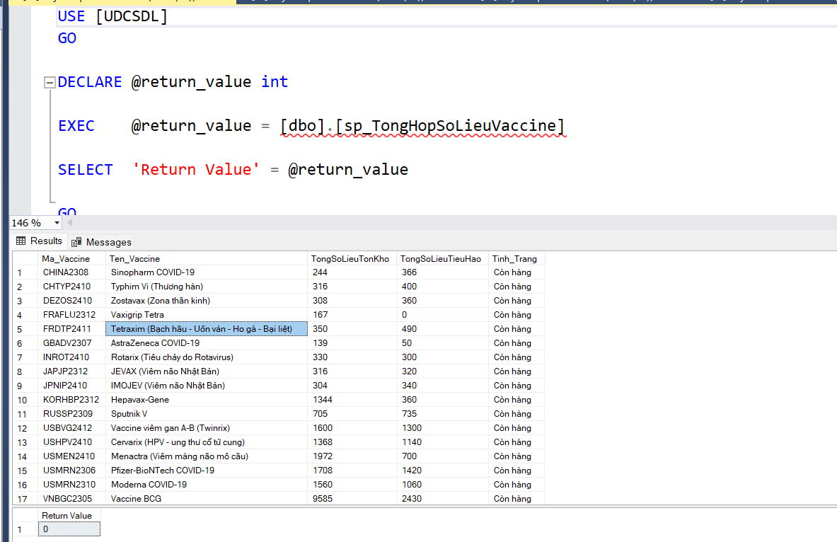
Giao diện
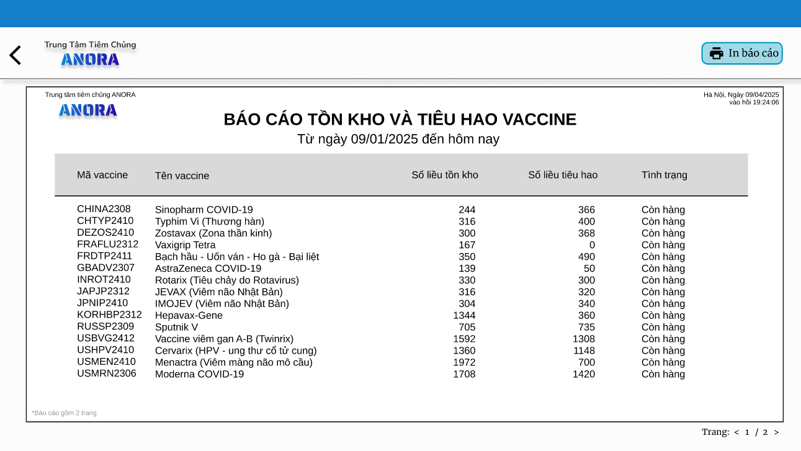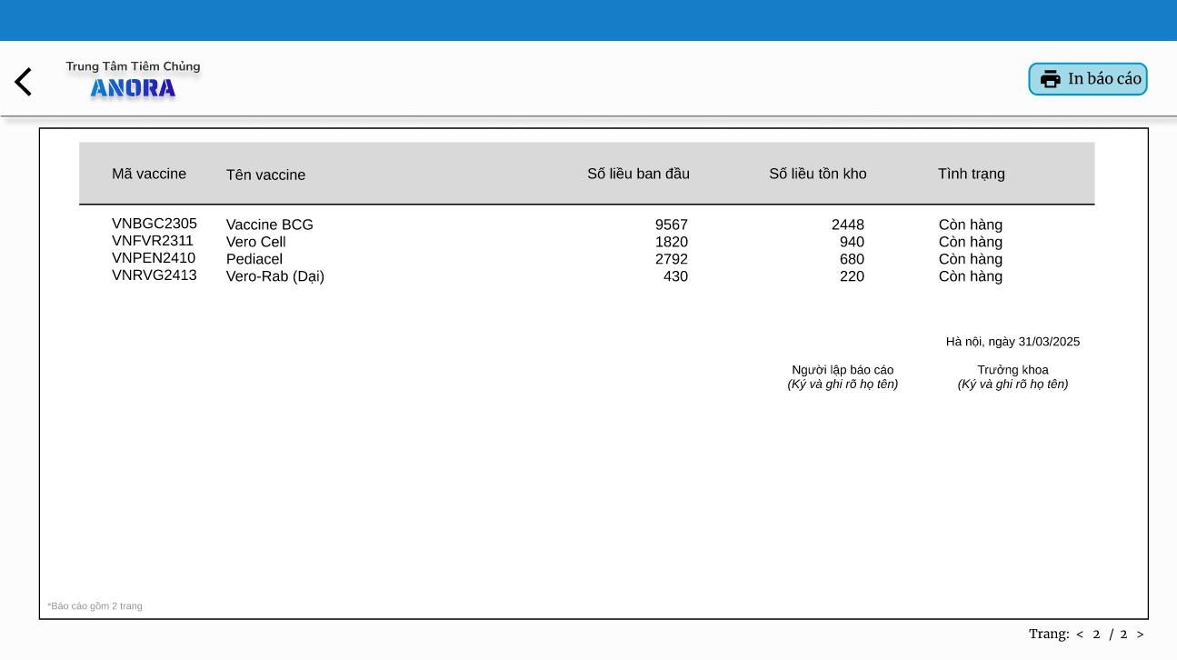

View
- Tình trạng vaccine tại mỗi cơ sở
CREATE VIEW View_Vaccine_Inventory AS
SELECT
CO_SO.Ma_Co_So,
CO_SO.Ten_Co_So,
VACCINE.Ma_Vaccine,
VACCINE.Ten_Vaccine,
SUM(CHI_TIET_LO_VACCINE.So_Lieu_Ton_Kho) AS Tong_So_Lieu_Ton_Kho
FROM
CO_SO
JOIN
CHI_TIET_LO_VACCINE ON CO_SO.Ma_Co_So = CHI_TIET_LO_VACCINE.Ma_Co_So
JOIN
LO_VACCINE ON CHI_TIET_LO_VACCINE.Ma_Lo = LO_VACCINE.Ma_Lo
JOIN
VACCINE ON LO_VACCINE.Ma_Vaccine = VACCINE.Ma_Vaccine
GROUP BY
CO_SO.Ma_Co_So, CO_SO.Ten_Co_So, VACCINE.Ma_Vaccine, VACCINE.Ten_Vaccine;

⇒ Hàm cho biết tình trạng vaccine giúp nhà quản lý nắm được tình trạng làm việc của mỗi cơ sở
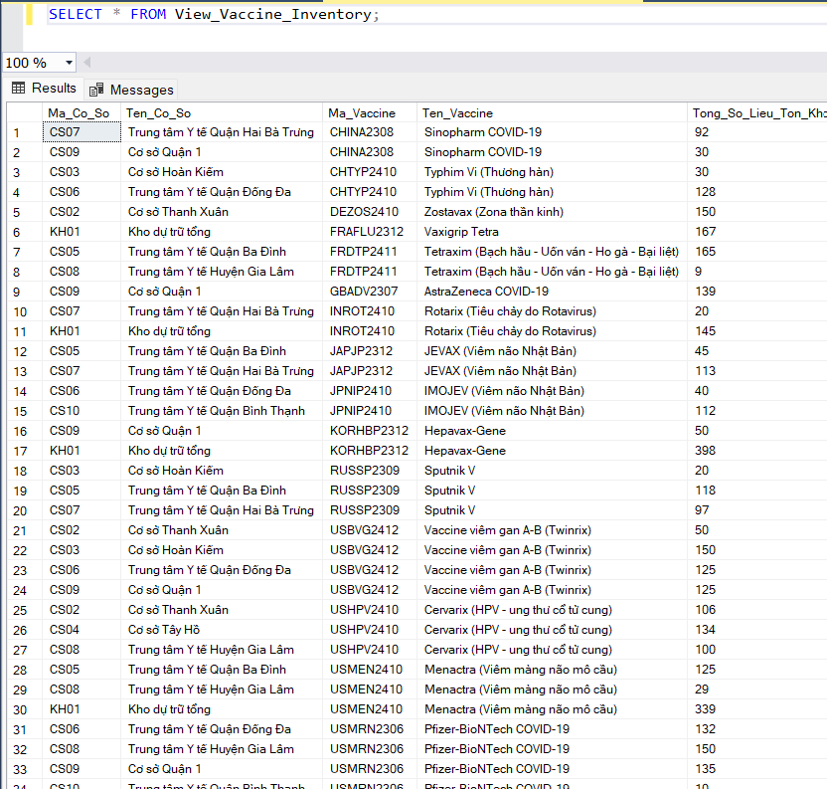

Giao diện
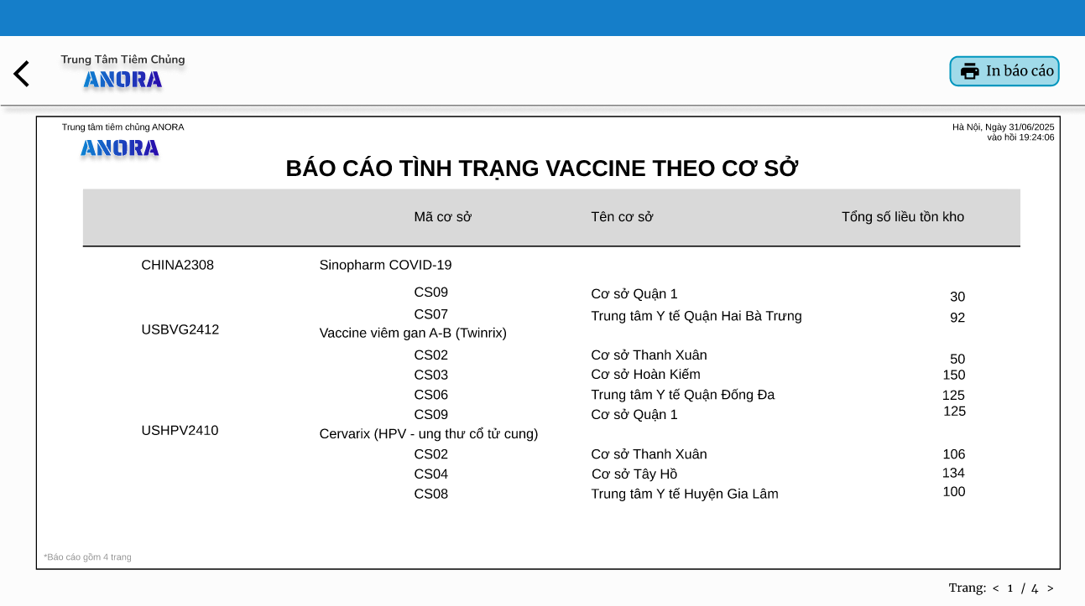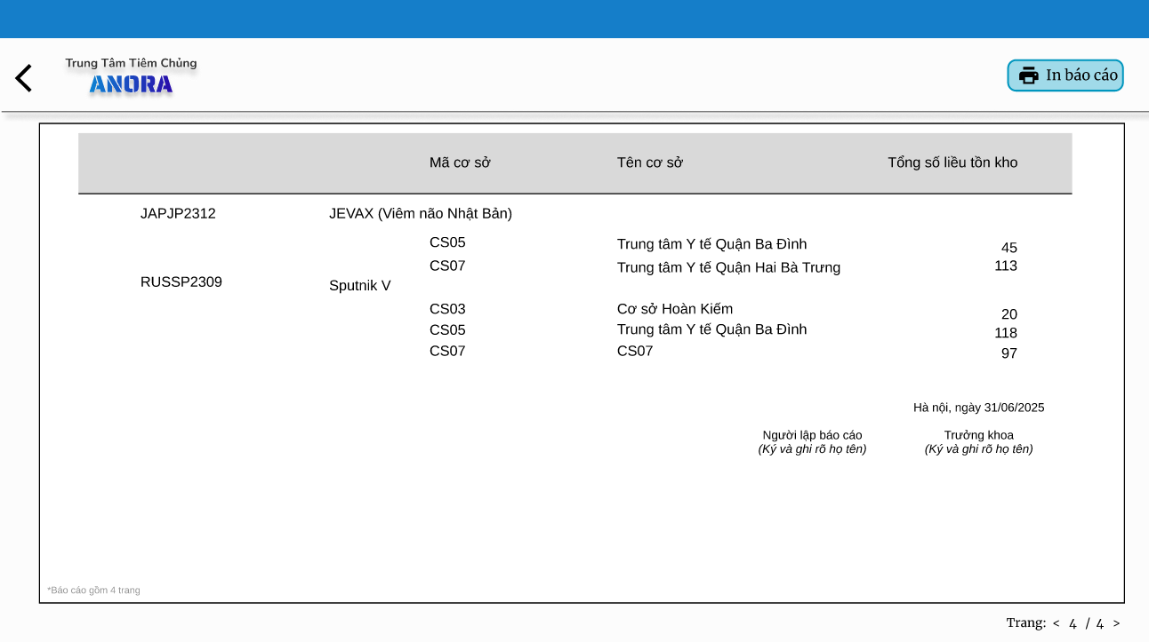
- Báo cáo tình hình tiêm chủng
CREATE VIEW View_BaoCaoTiemChung_CoSo AS
SELECT
cs.Ma_Co_So,
cs.Ten_Co_So,
YEAR(lt.Ngay_Tiem) AS Nam,
MONTH(lt.Ngay_Tiem) AS Thang,
COUNT(*) AS So_Lan_Tiem,
SUM(CASE
WHEN lt.Ket_Qua_Tiem = N'Thành công' THEN 1
ELSE 0
END) AS So_Lan_Tiem_Thanh_Cong,
SUM(CASE
WHEN lt.Ket_Qua_Tiem = N'Hoãn tiêm' THEN 1
ELSE 0
END) AS So_Lan_Tiem_Hoan,
SUM(CASE
WHEN lt.Ket_Qua_Tiem = N'Xảy ra phản ứng' THEN 1
ELSE 0
END) AS So_Lan_Tiem_Phan_Ung
FROM LAN_TIEM lt
INNER JOIN CO_SO cs ON lt.Ma_Co_So = cs.Ma_Co_So
GROUP BY
cs.Ma_Co_So,
cs.Ten_Co_So,
YEAR(lt.Ngay_Tiem),
MONTH(lt.Ngay_Tiem);
⇒ Hàm cho biết tình trạng hiệu quả tiêm chủng tại mỗi cơ sở giúp các nhà quản lý dễ nắm bắt đề cải thiện dịch vụ
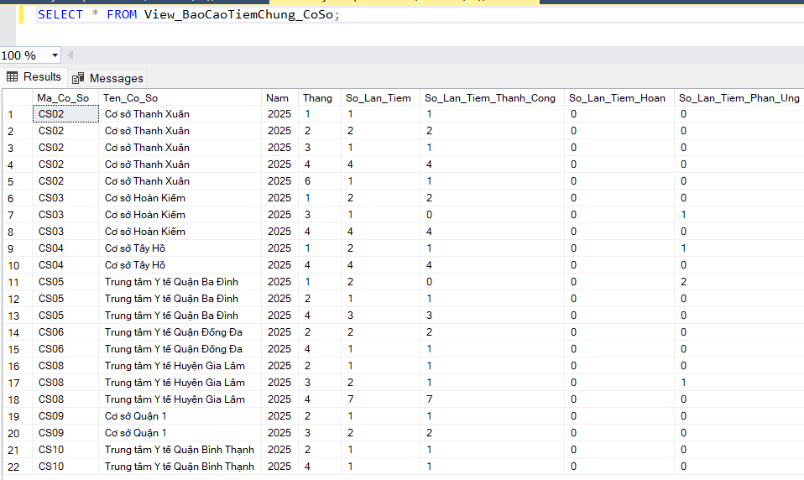

Giao diện
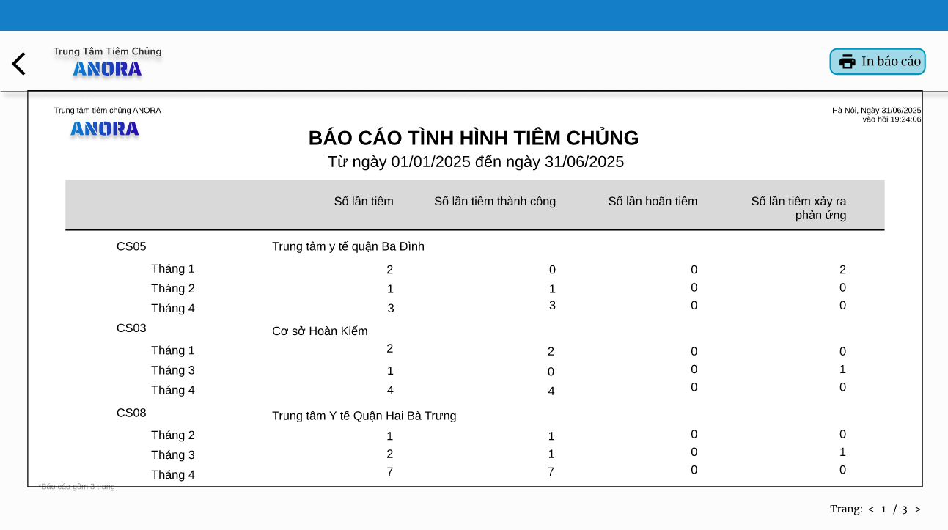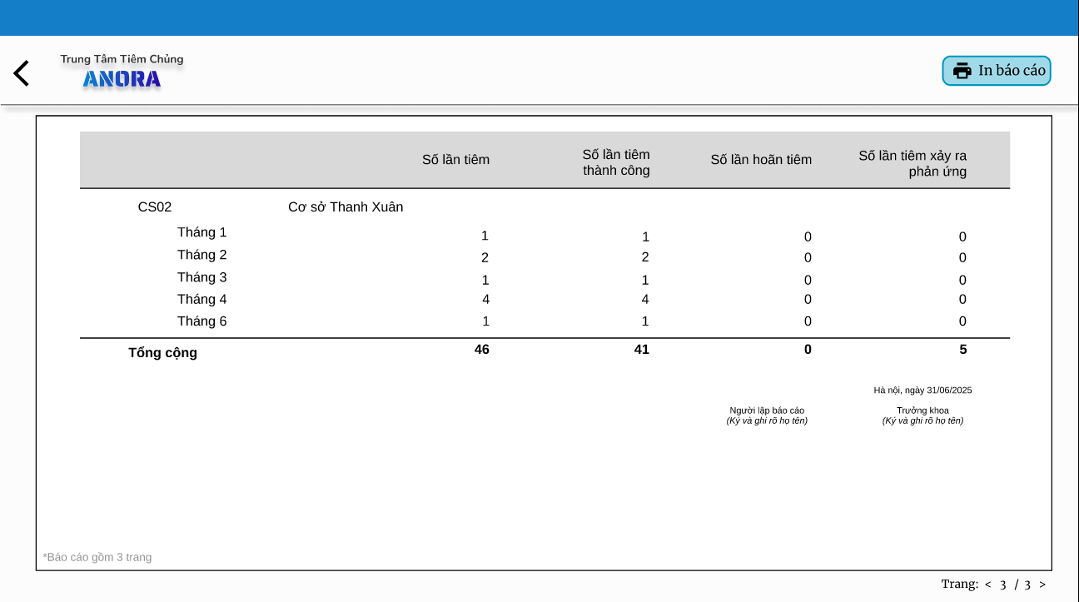

VI. Demo giao diện

Demo form nhập liệu
- Form nhập thông tin bệnh nhân mới: Khi ta nhập đầy đủ thông tin cá nhân của bệnh nhân vào form và ấn gửi thông tin nếu hợp lệ hệ thống sẽ tự tạo mã tiêm chủng để tạo mã Qr, và tự động thêm bản ghi thông tin cá nhân bệnh nhân vào cơ sở dữ liệu (dòng 29 trong ảnh)
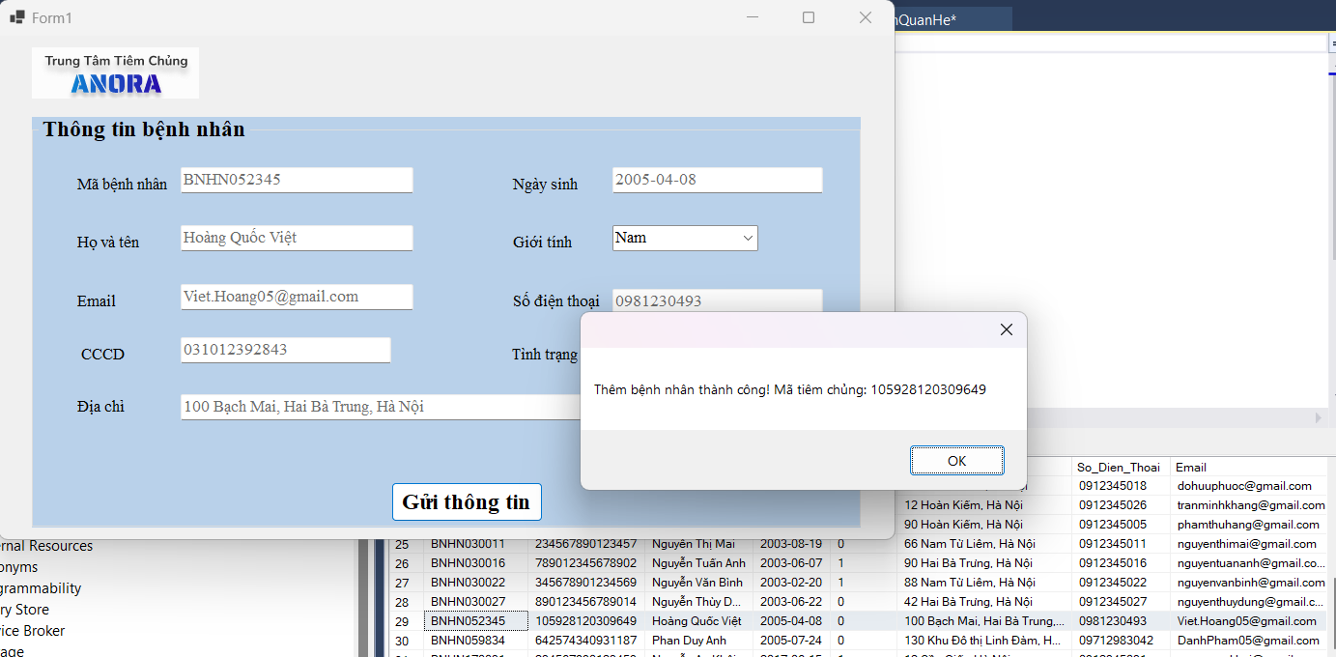

- Form đặt lịch hẹn cho bệnh nhân: Bệnh nhân có thể bấm vào nút xem thông tin vaccine để xem các loại vaccine trong cơ sở dữ liệu.

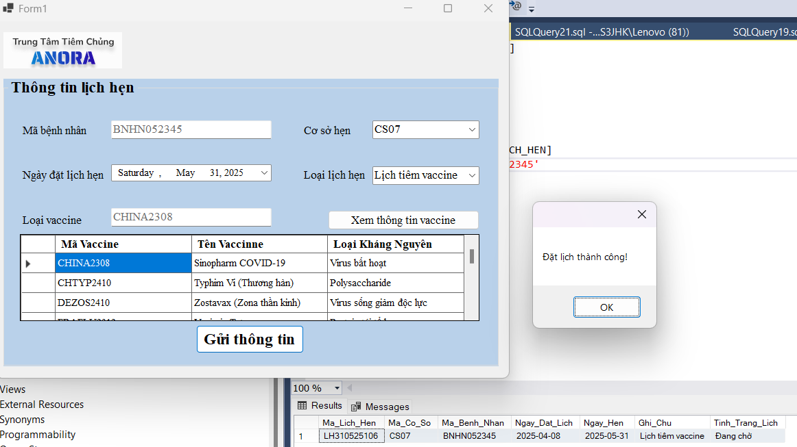

Demo giao diện theo chức năng

Màn đăng nhập
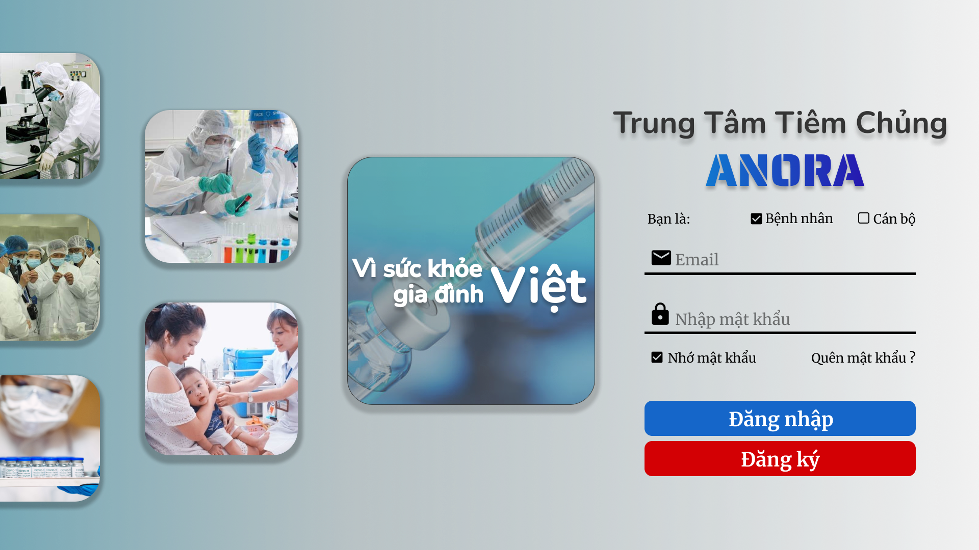
Màn đăng ký
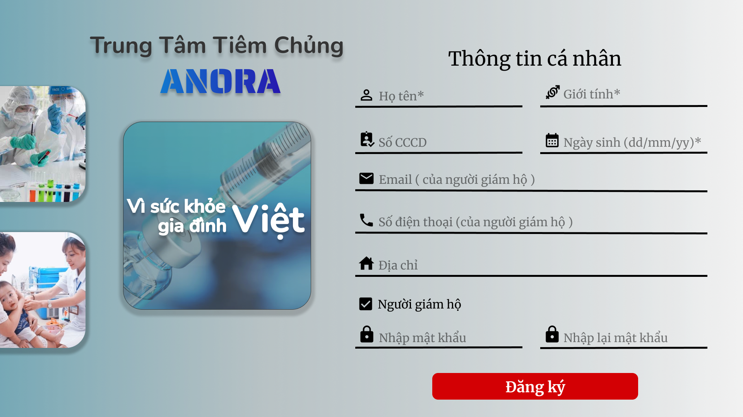

- Frame Khách hàng
Tab Hồ sơ bệnh nhân
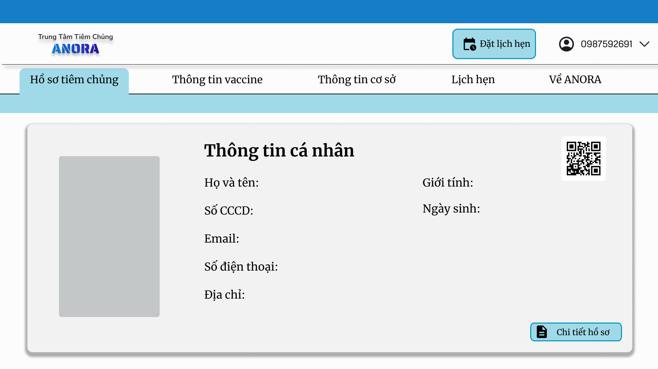
Chi tiết hồ sơ tiêm chủng
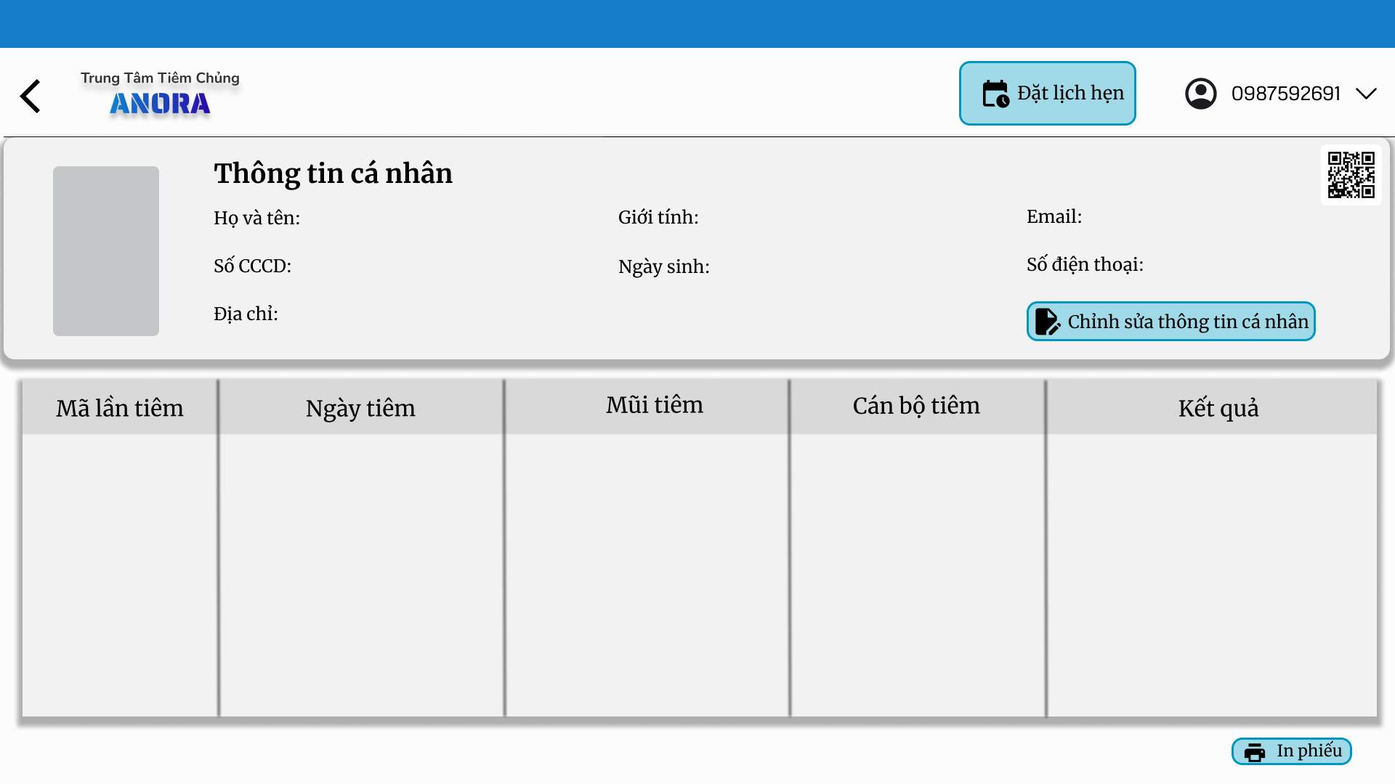
Tab thông tin vaccine
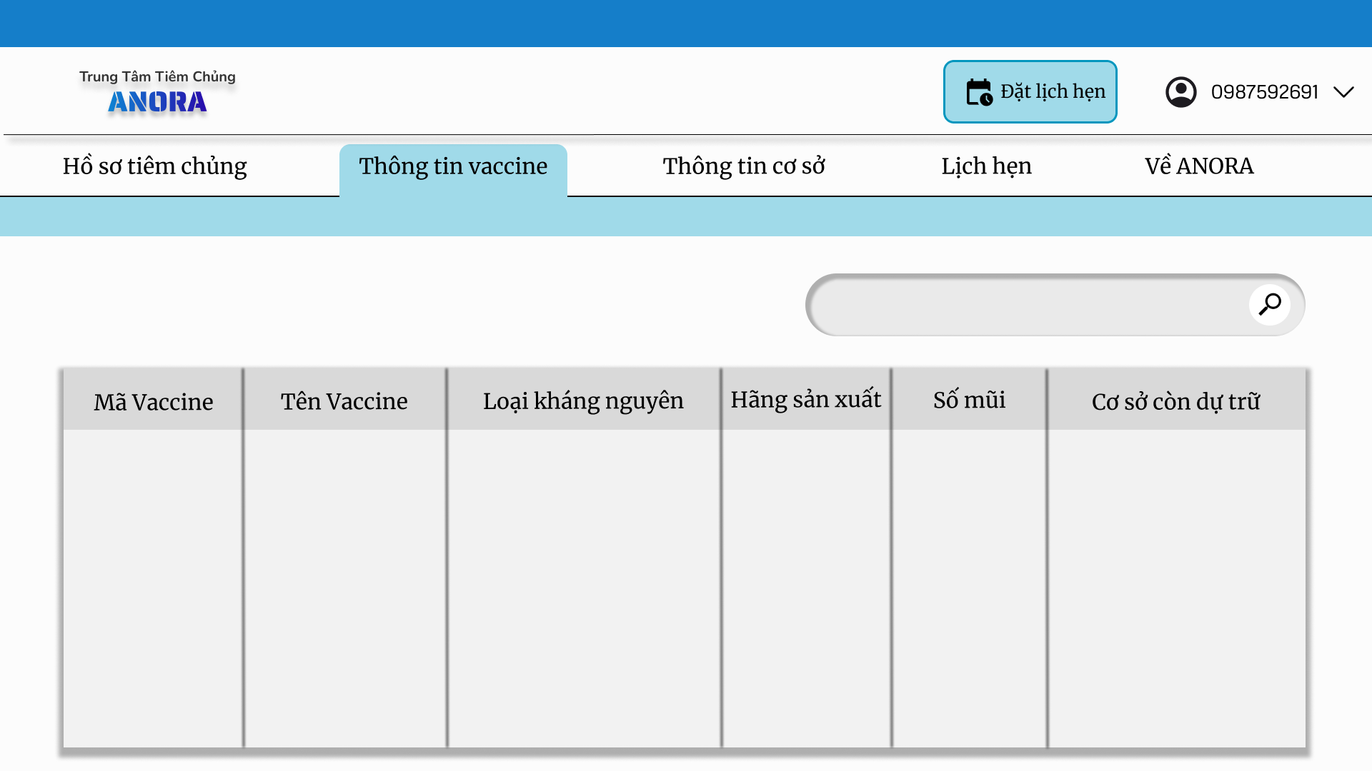
Tab quản lý lịch hẹn
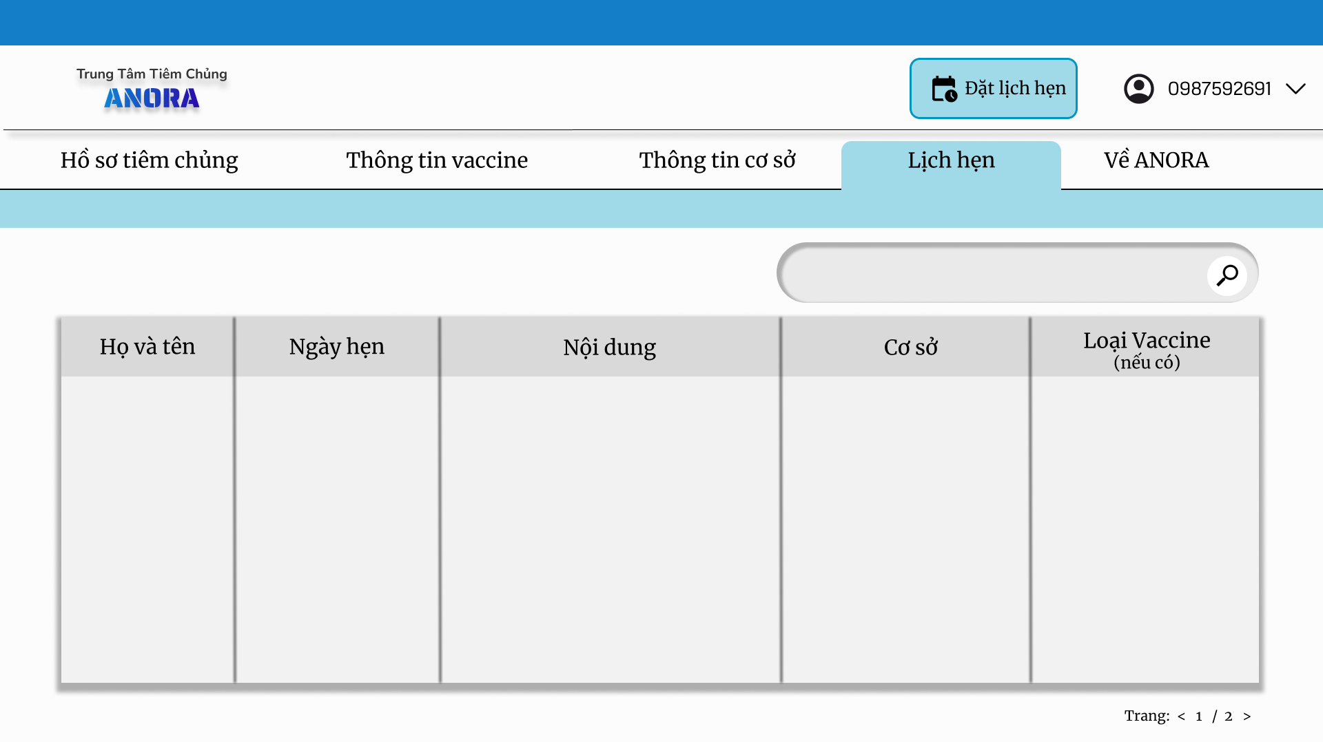
Tab đặt lịch hẹn
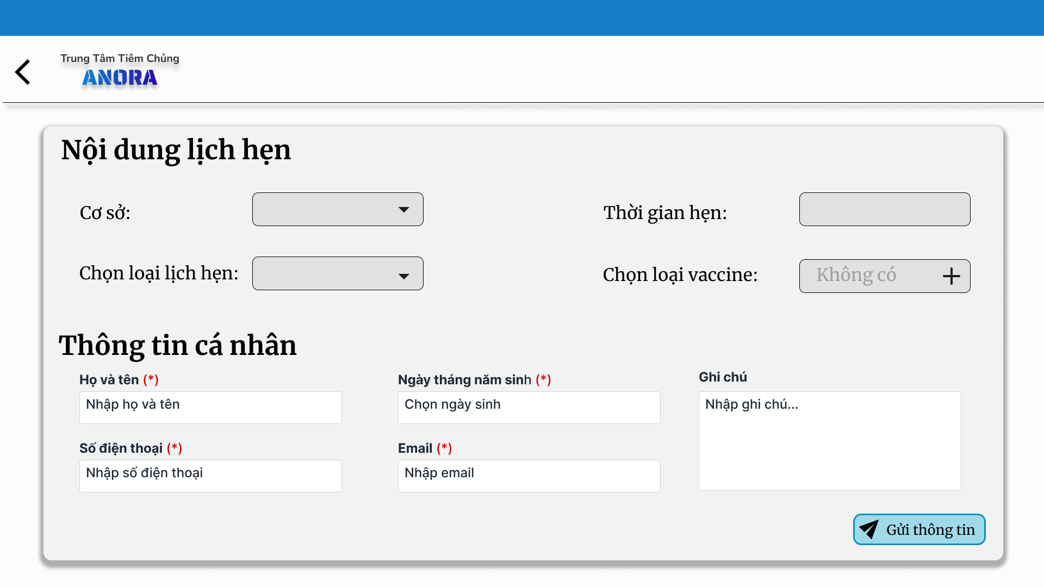
Chọn vaccine hẹn
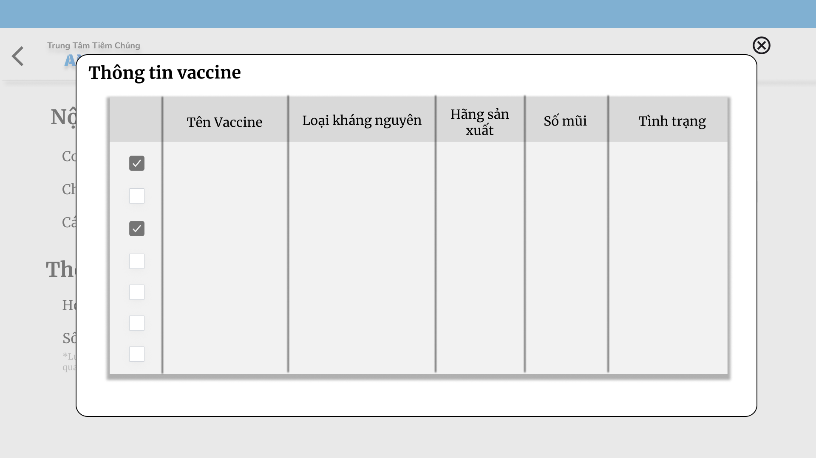
Tab giới thiệu app
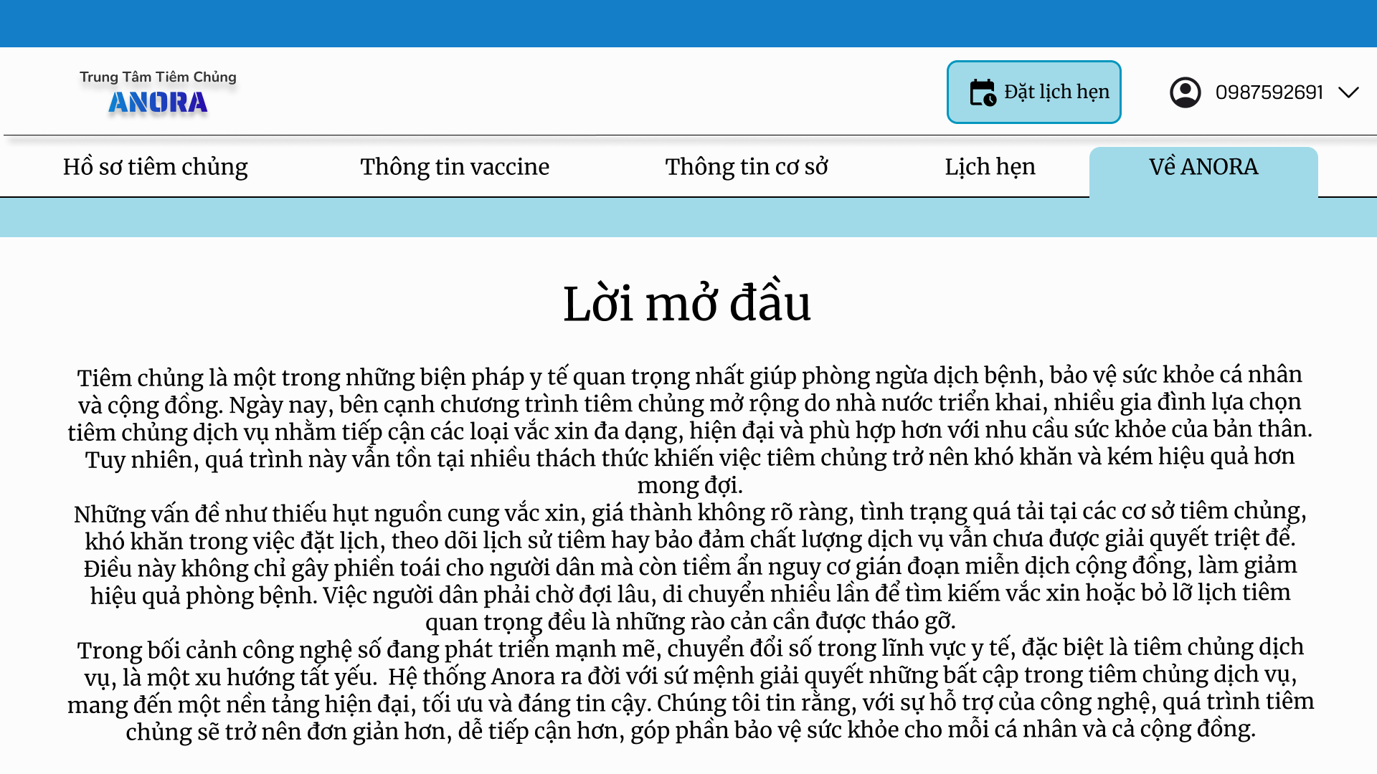

- Frame cán bộ
Màn hình chính cán bộ
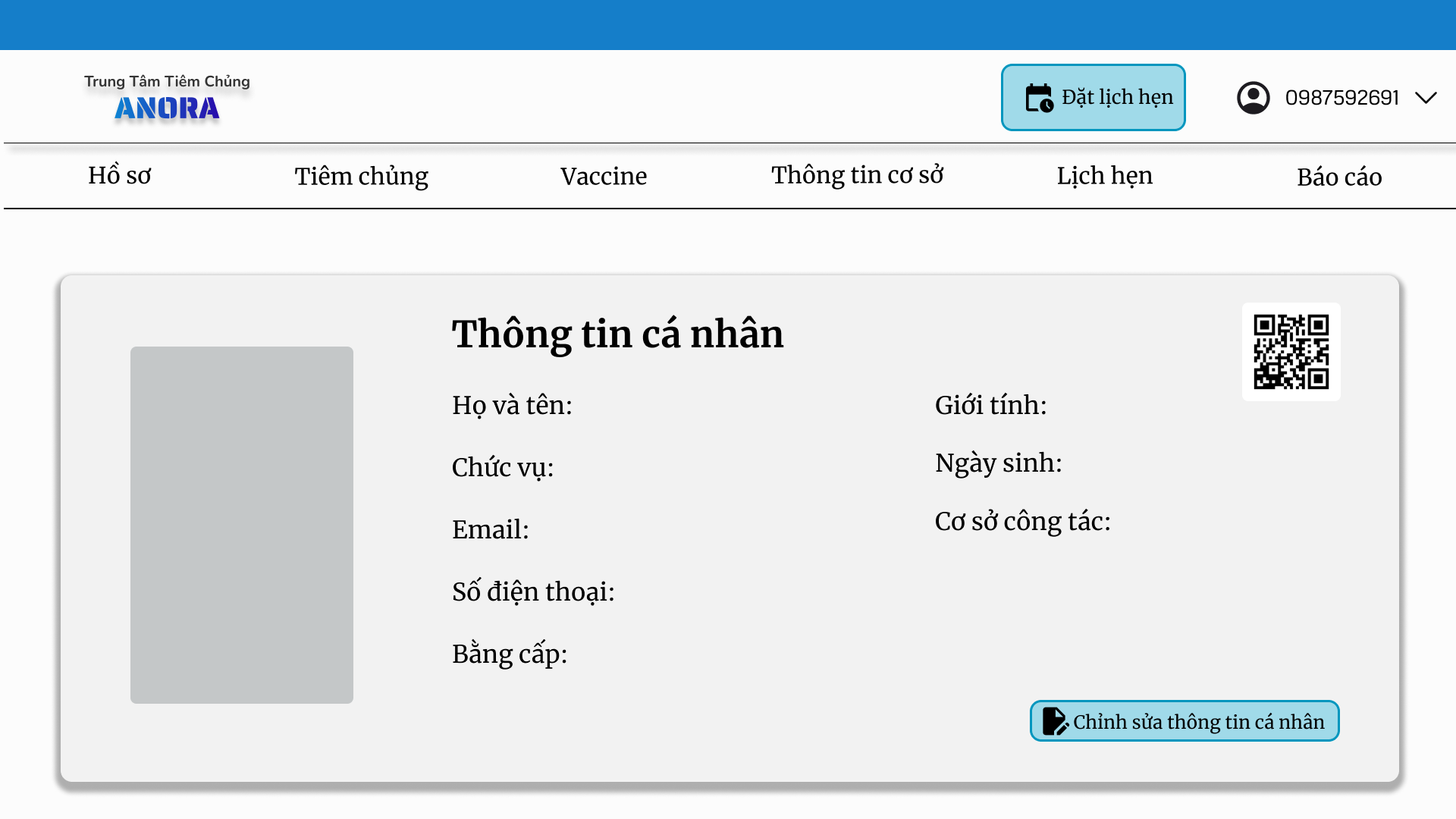

Tab quản lý hồ sơ
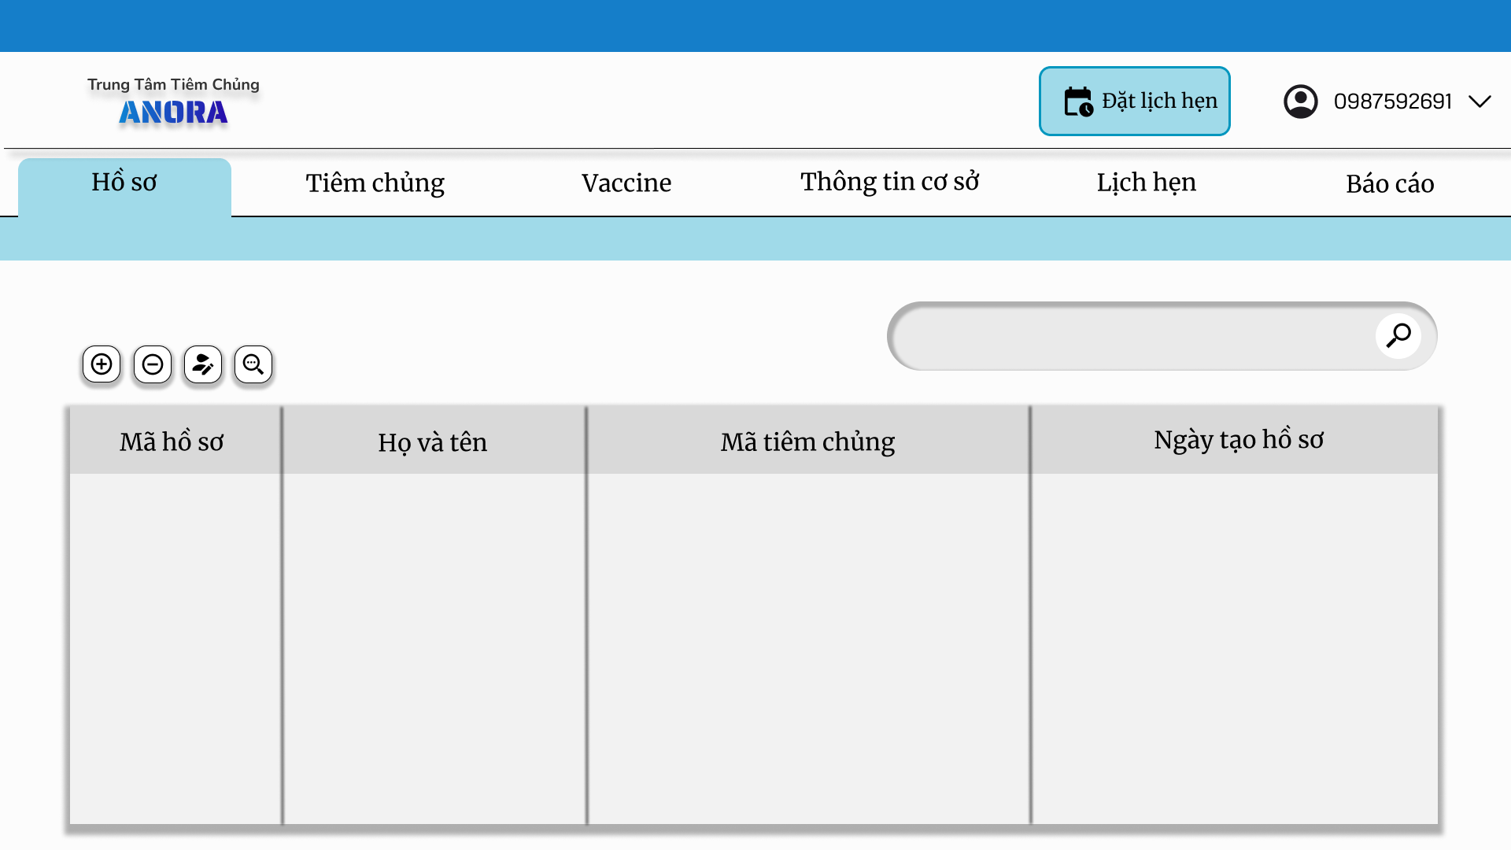
Chi tiết hồ sơ bệnh nhân
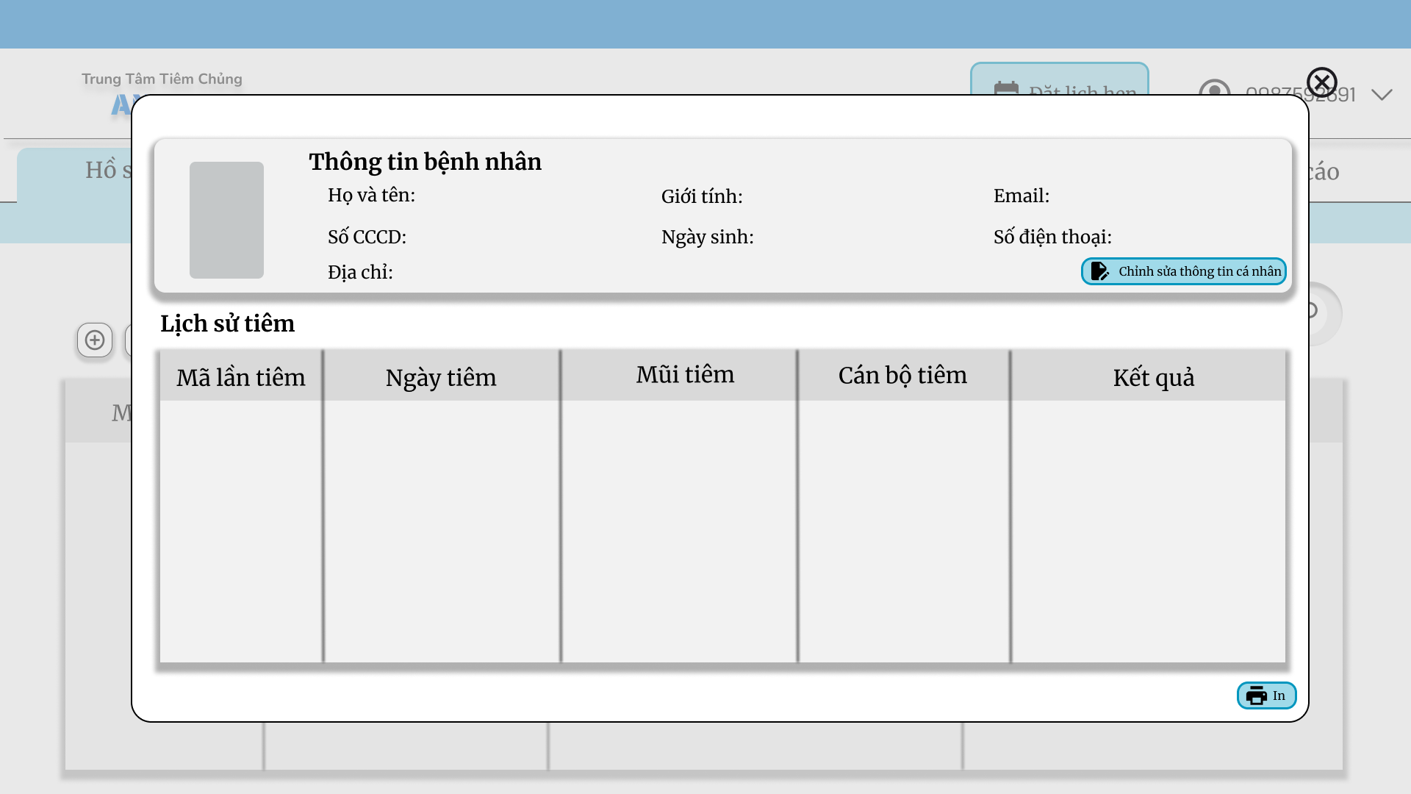
Tab Quản lý tiêm chủng - khám sàng lọc
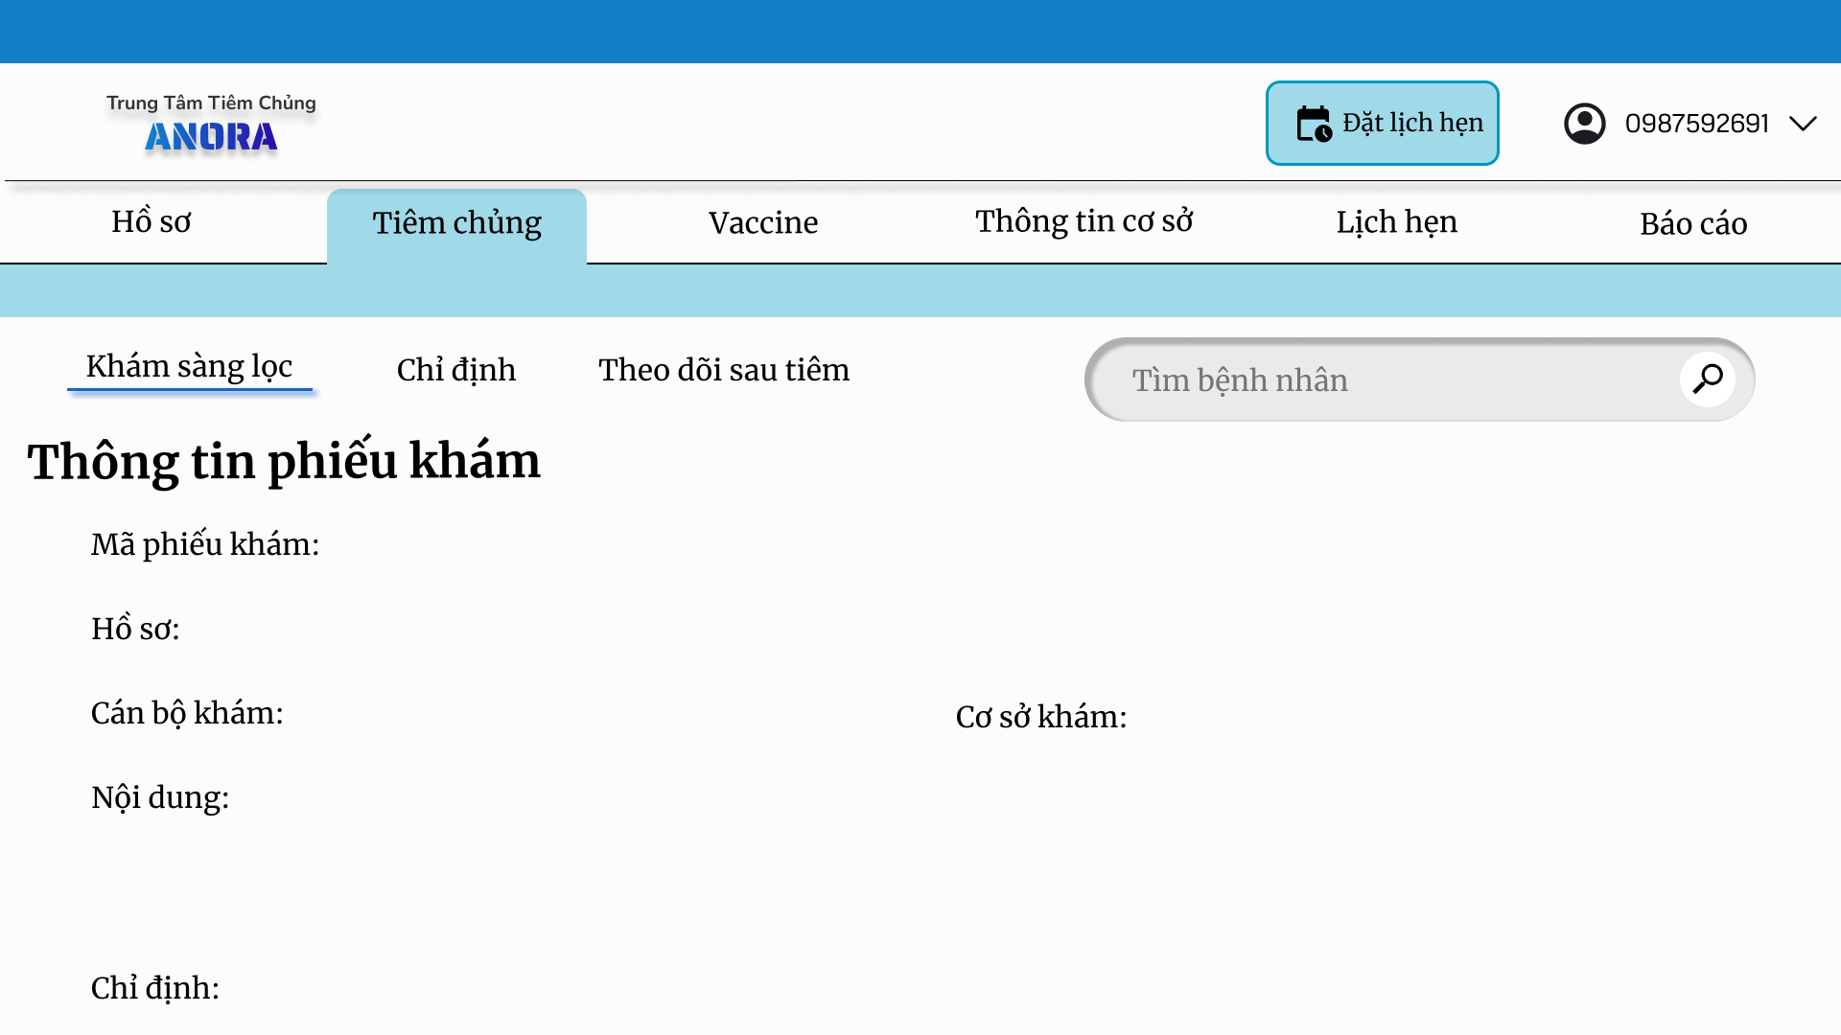
Chỉ định
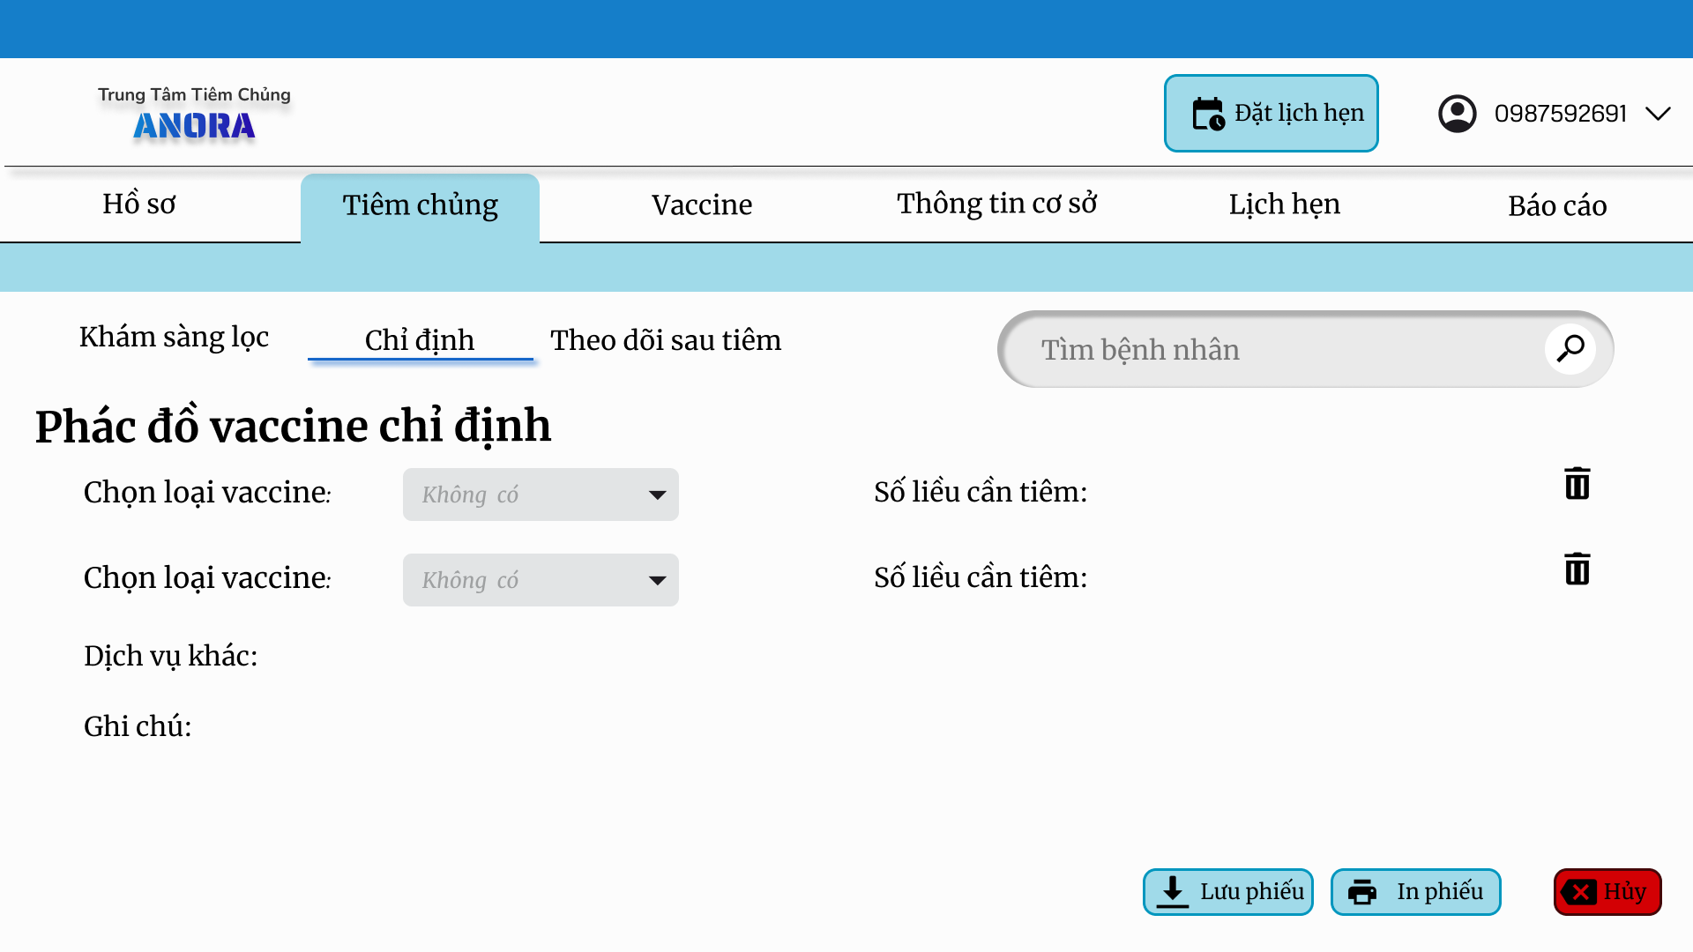
Theo dõi phản ứng sau tiêm
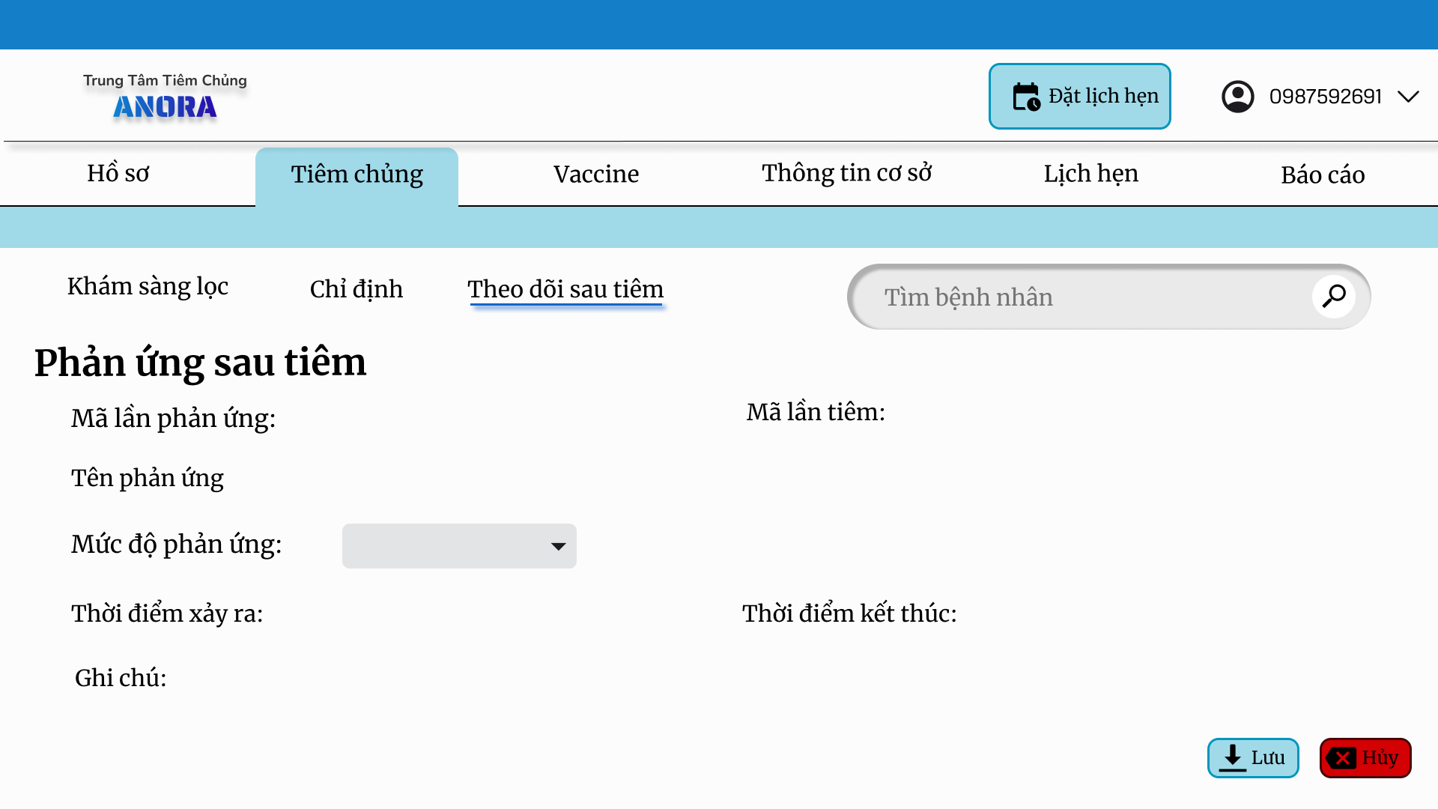
Tab quản lý vaccine
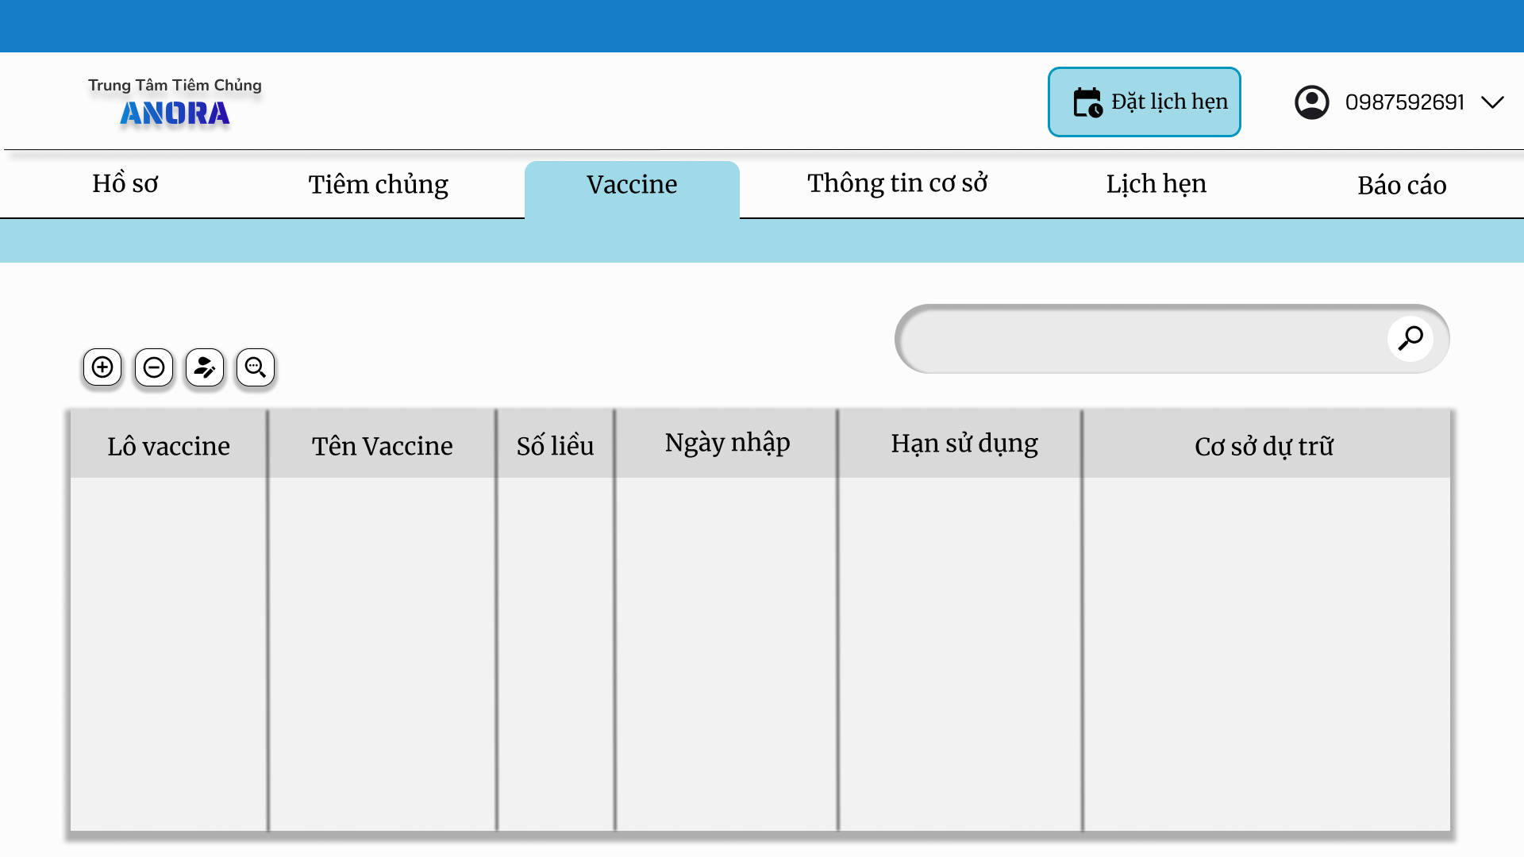
Xem thông tin chi tiết vaccine
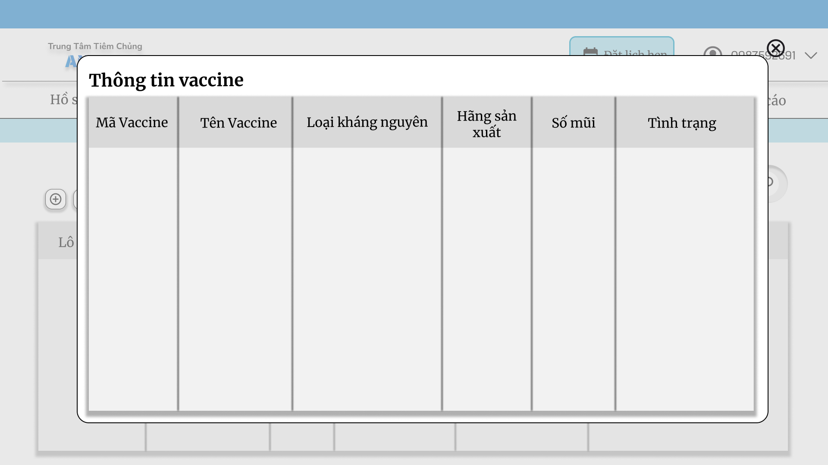
Tab thông tin cơ sở
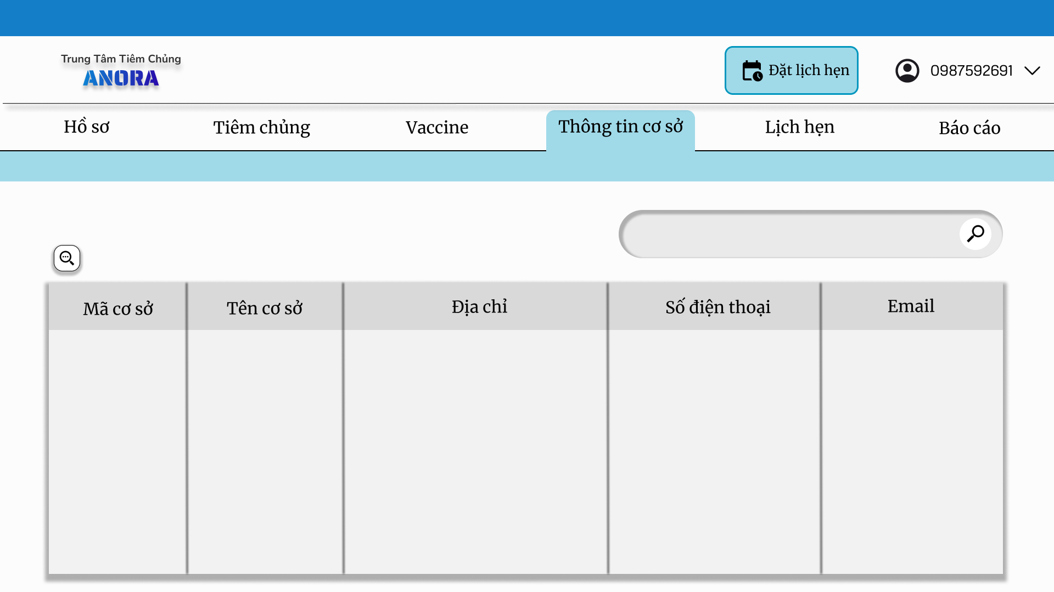
Xem danh sách cán bộ trong cơ sở
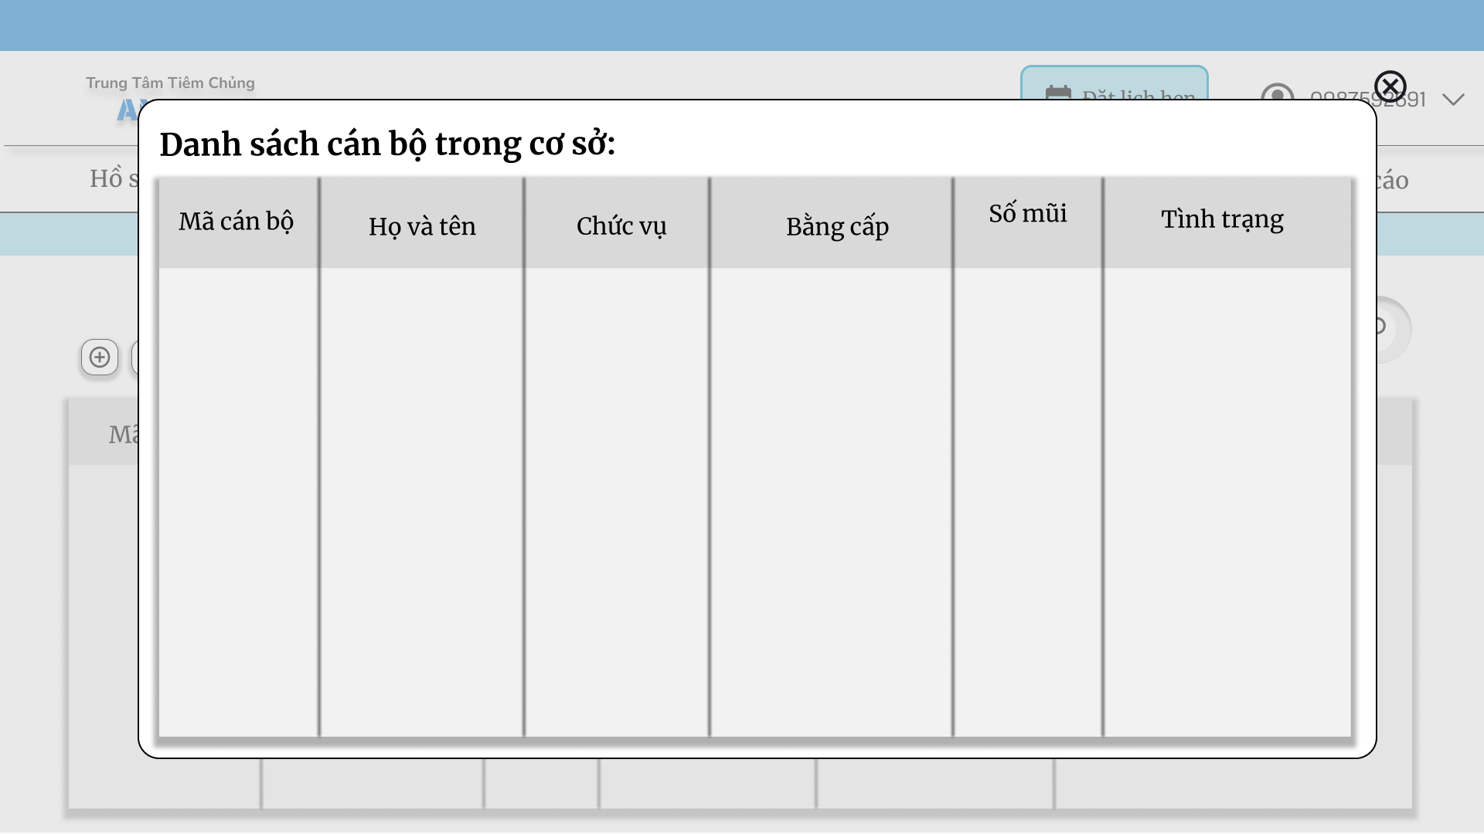
Tab quản lý lịch hẹn
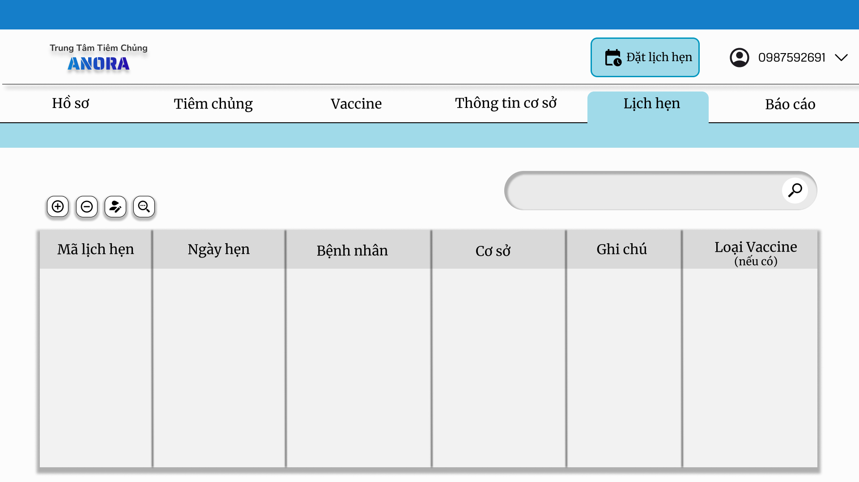
Xem thông tin hồ sơ hẹn lịch
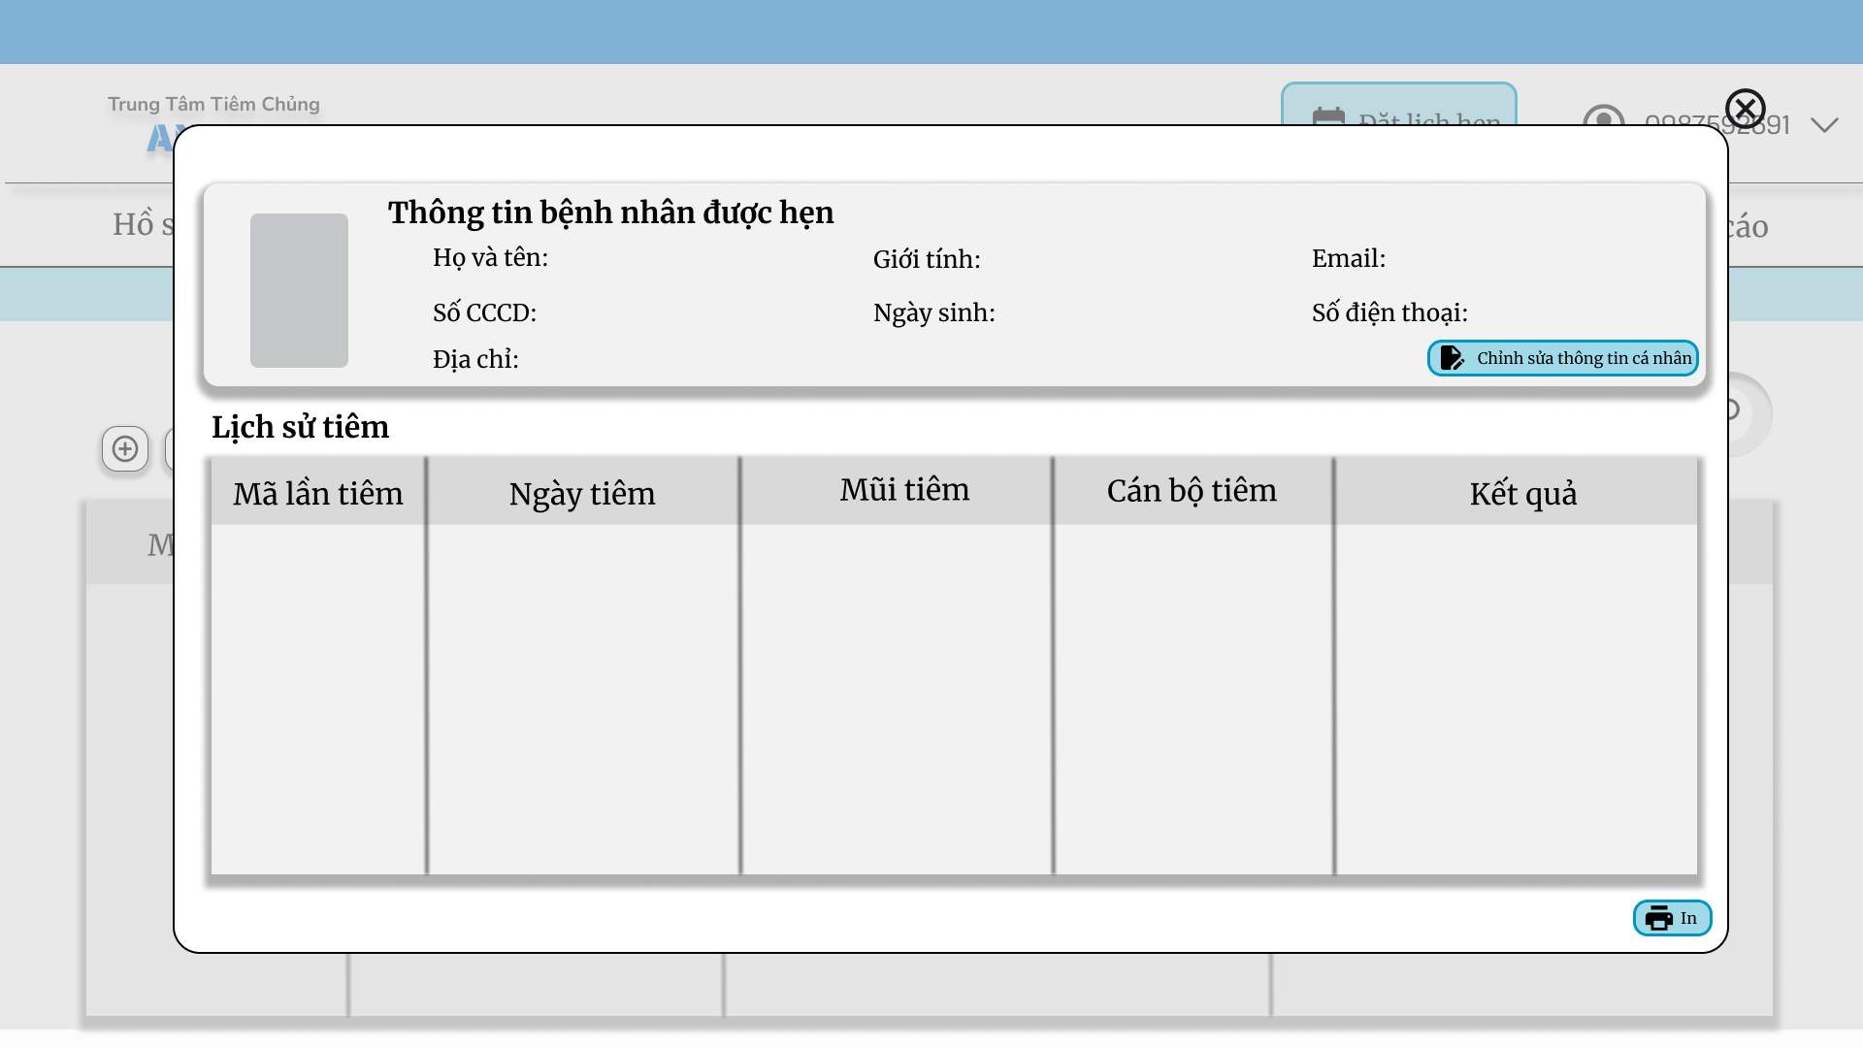
Tab quản lý báo cáo
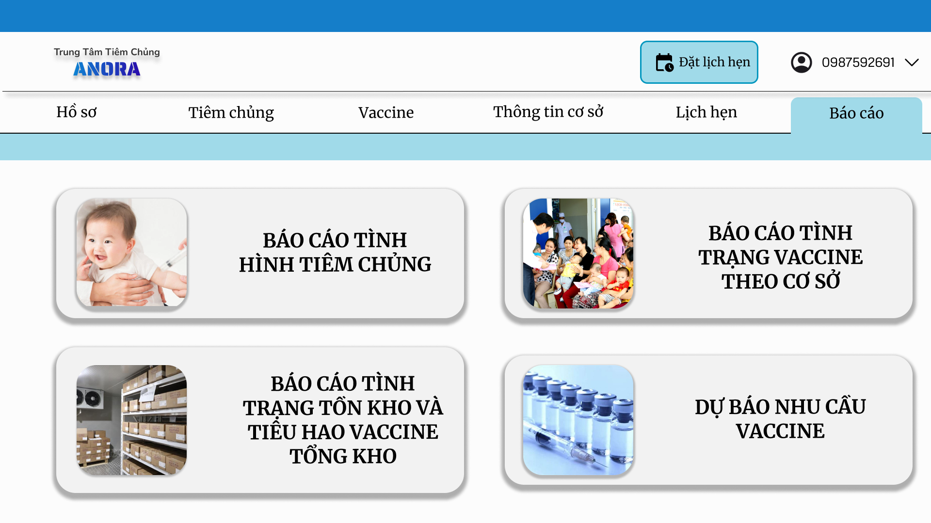
Báo cáo tình hình tiêm chủng
Báo cáo tình hình phân tích vaccine theo cơ sở
Báo cáo kho
Dự báo nhu cầu tiêm chủng
